MH Robotics · Seed · TIPS
MH Robotics — Kitchen Manipulation Robotics System
Seed · TIPS 사업계획 상세 보고서
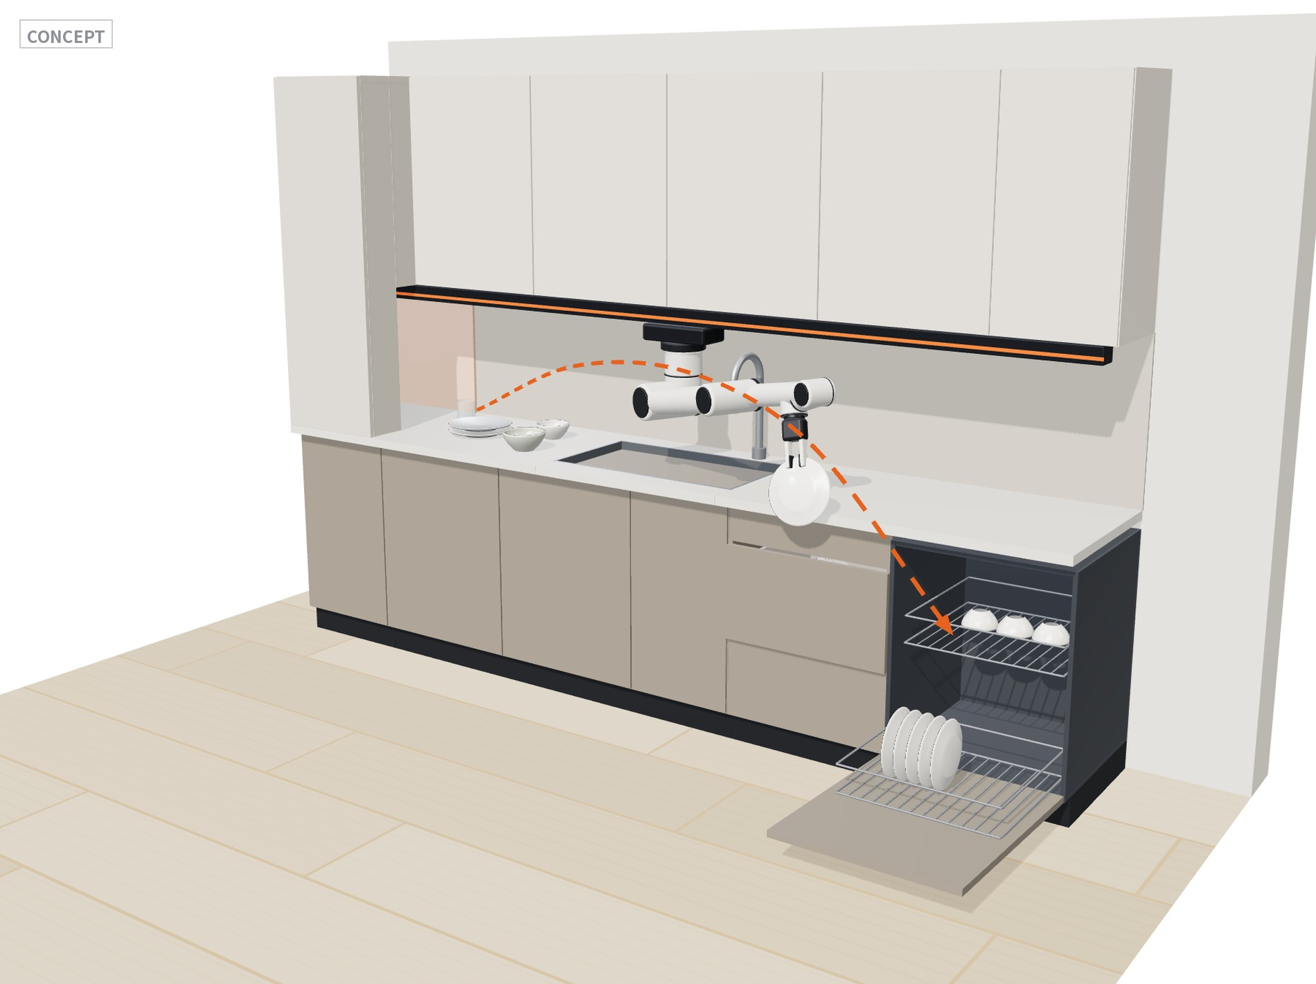
[CONCEPT] 구축 아파트 주방 한 벽 적용 예 — Robot Home · Rail · 식기세척기 Interface (설계 개념 · 실제 제품 아님)
2026. 10
현재 단계: Concept (시제품 개발 전 · 고객 · 계약 · 매출 없음)
대표자: [Founder 정보 필요]

목 차
요약 4
Ⅰ. 사업 개요 6
1. 사업 정의 6
2. 현재 단계 및 작성 기준 6
3. 투자 요청 개요 7
Ⅱ. 문제 정의 및 기회 8
1. 가전 자동화 이후에도 남은 주방 Physical Workflow 8
2. 왜 주방인가 9
3. 구조적 한계: 주방마다 다른 환경 10
Ⅲ. 기술 개발 전략 12
1. 접근: 로봇의 주방 적응 + 최소 Interface 12
2. 핵심 Hardware: Adaptive Robot Hand 12
3. 핵심 기술: Manipulation Skill과 Calibration 13
4. 제품 Architecture: 5개 Layer 통합 14
5. 안전 · 인증 16
6. 기술 KPI 17
Ⅳ. 제품 및 설치 유형 19
1. CLEAN Workflow (첫 검증) 19
2. 설치 유형 3종 20
3. Remodeling Interface 상세 (대표 평면 적용 예) 21
Ⅴ. 사업모델 및 경제성 23
1. 3단계 사업모델 23
2. 가격 가설의 범위 23
3. 대표 세대 5년 경제성 24
4. 설치 경로 · 판매 방식별 경제성 25
5. 가정 범위 (Scenario) 26
6. Rental 구조 26
7. Care · 소모품 26
8. 민감도 27
Ⅵ. 시장 분석 28
1. 시장 기초 통계 28
2. Bottom-up 시장 산정 28
3. 연관 시장 · 참고 지표 29
4. 시장 가정 검증 계획 29
Ⅶ. 사업화 전략 30
1. 단계별 진입 전략 30
2. 연도별 설치 계획 30
3. 운영 구조: MH Core vs Partner 31
4. 매출 구성 전망 31
Ⅷ. 경쟁 및 지식재산 32
1. 경쟁 구도 32
2. 지식재산 전략 32
Ⅸ. TIPS R&D 계획 34
1. TIPS 과제와 Seed의 역할 분담 34
2. TIPS 2026 주요 규정 34
3. 세부 연구개발 과제 (WP1~WP6) 34
4. 24개월 추진 일정 36
5. 단계별 Gate 37
6. TIPS 과제 사업비 편성 37
Ⅹ. 조직 및 인력 38
1. 필요 핵심 역량 38
2. Founder 정보 38
3. 24개월 채용 계획 38
4. TIPS 창업팀 요건 대응 39
Ⅺ. 재무 계획 및 투자 요청 40
1. 24개월 자금 사용 계획 40
2. 재원 구성 및 Seed 산정 41
3. 5개년 손익 · 현금흐름 41
4. Scenario 비교 42
5. 회사 단위 민감도 42
6. 24개월 Value Creation과 후속 투자 기준 43
Ⅻ. 리스크 및 대응 44
1. 리스크 관리표 44
2. 핵심 리스크 대응 44
ⅩⅢ. 확인 필요 사항 및 향후 과제 45
1. Evidence 확보 계획 45
2. 제출 전 확인 사항 45
부록 47
A. 용어 정리 47
B. 수치 구분 기준 47
C. 주요 출처 48
D. 관련 산출 파일 49

요약

사업 정의
- Adaptive Robot Hand · Manipulation Skill · Calibration · Environment Interface 결합 → 다양한 실제 주방에서 식기 정리부터 조리까지 단계적으로 확장하는 Kitchen Manipulation Robotics System 개발
  - 첫 검증 Workflow = CLEAN (식기 정리) → 같은 Platform에 ASSIST · COOK 단계적 추가
  - 기존 주방 · Remodeling · 신축에 설치 유형별 시공 범위만 달리해 적용
  - Robot · 설치 매출 이후 Rental · Care · 소모품 · Skill · Tool로 Installed Base 기반 반복매출 확보
  - 현재 단계 = Concept (시제품 · 고객 · 계약 · 매출 없음) → Seed · TIPS 24개월로 기술 · 사업 Evidence 확보

23.4억원  24개월 지출 (Bottom-up) |  | 14~19억원  Seed 요청 범위 (Lean ~ Base) |  | 8억원  TIPS R&D 정부지원 (선정 시) |  | 3,676억원  연 SAM (Bottom-up, 3개 채널)

<표 1> 사업 요약
항목 | 핵심 내용 | 근거 · 구분
문제 | 가전 = 내부 기능만 자동화 · 가전 사이 식기 이동 · 식세기 적재/꺼내기 · 수납 · 재료 투입 · 도구 조작 = 사람 작업 | 가정관리 무급노동 459.5조원 (2024) FACT · 식사 후 정리 40분/일 ASSUMPTION
왜 주방 | 동작 종류 적고 반복 · 작업영역 고정 · 물체 종류 한정 (기술) · 매일 사용 · Remodeling · 입주 = 구매 계기 (사업) | WTP n ≥ 300 · 예약금 테스트로 검증 (M18)
구조적 한계 | 주방마다 형태 · 가전 · 수납 · 치수 · 시공 오차 상이 → 범용 로봇 = 집마다 인식 · 티칭 · Calibration 반복 | 확보 평면 5종 중 3종 기본 배치 불가 DERIVED
접근 | Object → Adaptive Hand · Task → Skill Library · Kitchen → Perception + Calibration · 반복 작업 위치 → 최소 Interface (주방 전체 표준화 없음) | CONCEPT
제품 | 5개 Layer 통합 (Robot Module · Manipulation · Calibration · Environment Interface · Safety) · CLEAN → ASSIST → COOK | CONCEPT · COOK FUTURE
설치 유형 | Retrofit 1,760만원 · Remodeling 2,020만원 · New-build Option 220만원 (B2B) + 입주 시 로봇 구매 | ASSUMPTION · VAT 별도
사업모델 | INSTALL → OPERATE (Rental 월 33만 · Care 연 48만 · 소모품 연 36만) → EXPAND (Skill 60만 · Tool 80만) · 세대당 5년 공헌이익 428만원 (Y3 원가) → 798만원 (Y5 원가) | DERIVED
시장 | Bottom-up SAM 연 3,676억원 (Remodeling 3,212 · Retrofit 280 · New-build 184) · Y5 계획 매출 91.5억원 = 대상 세대의 2.5% | DERIVED · TARGET
사업화 | Phase 1 Premium Remodeling (검증) → Phase 2 호환 주방 Retrofit → Phase 3 신축 B2B2C (Scale) · 인테리어 시공 = Partner | Partner 조건 협의 (M18~M24)
자금 | 24개월 지출 23.4억원 = TIPS 정부지원 8억원 (기술 검증, 선정 시) + Seed 14~19억원 (사업 검증 · 과제 외 개발) | DERIVED · TIPS 규정 FACT
24개월 Evidence | 실거주 3세대 CLEAN ≥ 90% · 주방 3종 적용 하락 ≤ 10%p · Calibration ≤ 4시간 · 원가 실측 · WTP n ≥ 300 · 유료 전환 ≥ 2세대 · 출원 5건 | TARGET

<표 2> 핵심 숫자
항목 | 값 | 산식 · 구분
국내 아파트 (잠재 대상, 실구매 시장 아님) | 약 1,328만호 | 총주택 2,018.1만 × 65.8% DERIVED
연간 주방 교체 (아파트) | 30만 세대 | 교차검증 29.0만 · 30.3만 ASSUMPTION
Remodeling 첫 시장 (Beachhead) | 18,000세대/년 · 3,212억원 | 30만 × Premium 10% × 적용 60% DERIVED
Robot System ASP | 1,490만원 | WTP 검증 1순위 ASSUMPTION
Robot BOM (Y1 시제품 → Y3 → Y5) | 1,680 → 1,180 → 915만원 | 공개가 Benchmark 기반 ASSUMPTION
Remodeling 세대당 설치 시점 매출 | 2,020만원 | Interface 450 + Robot 1,490 + 설치 80 DERIVED
세대당 5년 누적 공헌이익 | 428만원 (Y3) · 798만원 (Y5) | DERIVED
Y5 매출 · 설치 (Base Plan) | 91.5억원 · 560세대 | TARGET
24개월 지출 | 23.4억원 | Bottom-up DERIVED
Seed 범위 | 14~19억원 (Lean 13.8억원 · Base 19.0억원) | DERIVED
TIPS 정부지원 (일반트랙 상한) | 8억원 · 24개월 · 정부 75% 이내 | 상한 FACT · 수령 = 선정 시

Ⅰ. 사업 개요

1. 사업 정의
- 제품: 주거용 Kitchen Manipulation Robotics System
  - 5개 Layer 통합: A Robot Module · B Manipulation Layer · C Calibration Layer · D Environment Interface · E Human-Robot Safety
  - Robot Arm = 상용 구매 · MH = Hand · Skill · Calibration · Interface · Safety · Care로 주방 System 구성
- 기능 확장 경로: CLEAN → ASSIST → COOK
  - CLEAN (초기 · 기술 검증): 식기 인식 · 집기 · 식세기 적재 · 꺼내기 · 제자리 수납
  - ASSIST (중기 · 기능 확장): 재료 이동 · 재료 투입 · 젓기 · 뚜껑 조작 · 도구 조작
  - COOK (장기 · R&D 방향): Recipe Workflow · 복수 Skill 연결 · 가전 연동 FUTURE
- 적용 경로: 기존 주방 (Retrofit) · 주방 Remodeling · 신축 (New-build)
  - 제품 1개 · 설치 유형 3개 → 설치 유형별 시공 범위만 다름
  - 첫 검증 채널 = Premium 주방 Remodeling (주방 교체 시 Interface 동시 시공)
- 수익 구조: 설치 매출 (INSTALL) → 사용 기간 반복매출 (OPERATE) → 기능 확장매출 (EXPAND)
  - INSTALL: Robot System 1,490만원 · Interface 150~450만원 · 설치 · Calibration 80~120만원
  - OPERATE: Rental 월 33만원 · Care 연 48만원 · 소모품 연 36만원 (정가)
  - EXPAND: ASSIST Skill Pack 60만원 · Tool 80만원 · COOK Skill · Upgrade FUTURE

2. 현재 단계 및 작성 기준
- 현재 단계: Concept (시제품 개발 전)
  - 시제품 · 고객 · 계약 · LOI · 매출 없음
  - Founder · 핵심 팀: [Founder 정보 필요] (Ⅹ장)
  - 특허 출원 0건 · 출원 후보 12개 묶음 도출 · 등록 가능성 미정 (Ⅷ장)
- 수치 기준
  - 금액 = 만원 또는 억원 · VAT 별도 · 주방 공사비 별도
  - 연차 = 사업 연차 (Y1 = Seed · TIPS 1차년도) · 월 = 과제 시작 기준 (M1~M24)
  - 수치 구분 = FACT · DERIVED · ASSUMPTION · TARGET · CONCEPT · FUTURE (부록 B)
  - 재무 수치 = 재무모델 (MH_Robotics_Financial_Model.xlsx)과 동일 값
- 그림 기준
  - 제품 3D 그림 = 전부 설계 개념 CONCEPT · 실제 제품 · 시공 사례 아님
  - 평면 = 확보 평면 유형별 재작도 · 특정 단지 표기 없음
  - 주황 = 로봇 작업 영역 · 로봇 경로 · 핵심 숫자에만 사용

3. 투자 요청 개요
<표 3> 투자 요청 개요
구분 | 금액 | 용도 | 구분
24개월 지출 | 23.4억원 | 인건비 중심 Bottom-up (팀 14명 · 목업 · 시제품 · 실증 · 인증 · IP) | DERIVED
TIPS R&D 정부지원 (선정 시) | 8억원 | 기술 검증 (WP1~WP6) · 과제 총액 10.67억원 | 상한 FACT
Seed 요청 | 14~19억원 | 사업 검증 · 과제 외 개발 · 기관부담금 · Buffer 3개월 (Lean 13.8억원 · Base 19.0억원) | DERIVED
TIPS 미선정 시 | 21.5억원 | Lean 범위 · 일정 연장 또는 비R&D 과제로 보완 | DERIVED

- 24개월 목표 Evidence TARGET
  - 기술: 실거주 3세대 CLEAN 성공률 ≥ 90% · 주방 3종 적용 하락 ≤ 10%p · 현장 Calibration ≤ 4시간
  - 경제성: Robot BOM (100대/년 견적) · 설치 · Service 원가 실측
  - 시장: WTP n ≥ 300 · 예약금 테스트 · 유료 전환 ≥ 2세대 · Partner 조건 (리모델링 1 · 렌탈/캐피탈 1)
  - IP: 국내 출원 5건 + PCT 1건 (등록 가능성 미정)

Ⅱ. 문제 정의 및 기회

1. 가전 자동화 이후에도 남은 주방 Physical Workflow
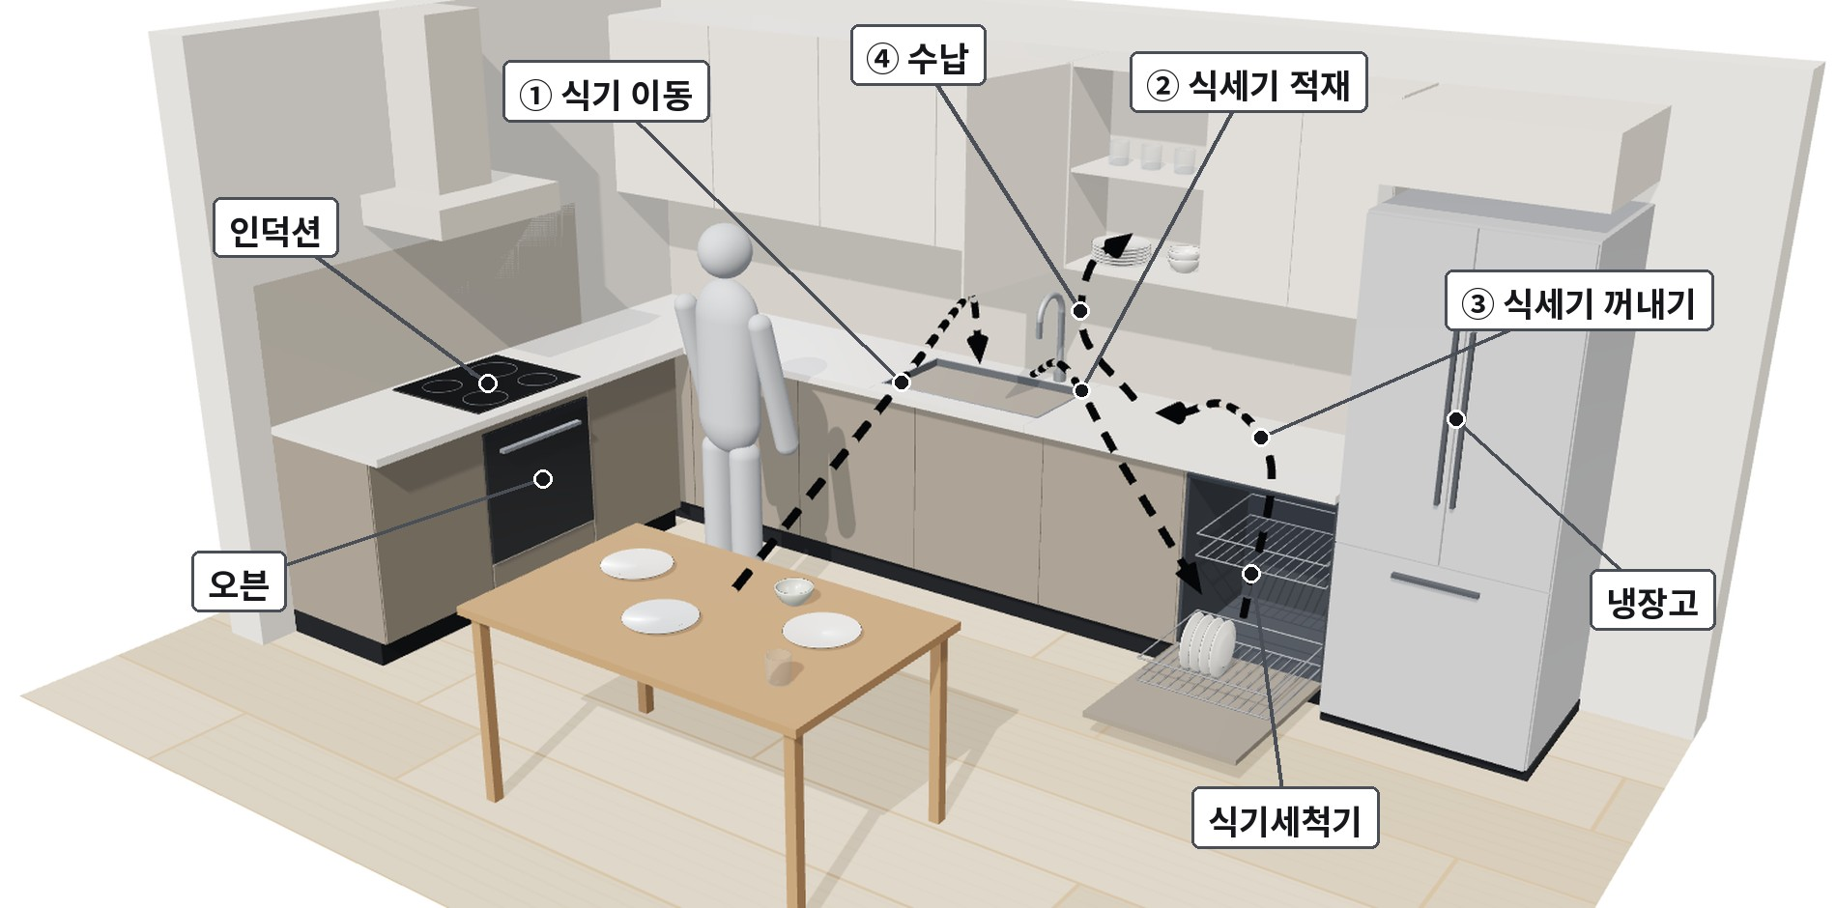
[그림 1] 현재 주방 작업 흐름 — 가전 내부 자동화 vs 가전 사이 사람 작업 ①~④ (로봇 없음 · 개념도)
- 가전 = 내부 기능만 자동화
  - 식기세척기 = 세척 · 인덕션 = 가열 · 냉장고 = 보관 · 오븐 = 조리
  - 가전 사이 식기 · 재료 · 도구 이동 = 여전히 사람 작업
- 사람 작업으로 남은 Physical Task 10개
  - CLEAN 범위 (①~④): 식기 이동 · 식세기 적재 · 식세기 꺼내기 · 수납
  - ASSIST · COOK 범위: 식재료 이동 · 재료 투입 · 조리도구 조작 · 젓기 · 뚜껑 조작 · 조리 후 정리
- 문제 정의: 개별 가전 기능이 아닌 주방 Workflow 전체의 Physical Manipulation 미자동화
  - Appliance Automation ≠ Physical Workflow Automation
- 규모 근거
  - 2024 무급 가사노동 가치 582.4조원 · 그중 가정관리 459.5조원 (78.9%) · 1인당 132분/일 FACT
    - 국가데이터처 가계생산 위성계정 (2026.4) [S40]
  - 식사 후 정리 시간 하루 약 40분 ASSUMPTION → 시간일지 조사 30세대로 검증 (M3)
  - CLEAN 가사노동 대체 가치 = 40분/일 × 30일 × 자동화 60% × 가사서비스 1.5만원/h ≈ 월 약 18만원 (범위 11~24만원) DERIVED
    - 가사서비스 시간당 요금 1.5만원 = 플랫폼 4시간 59,900~64,900원 FACT

2. 왜 주방인가
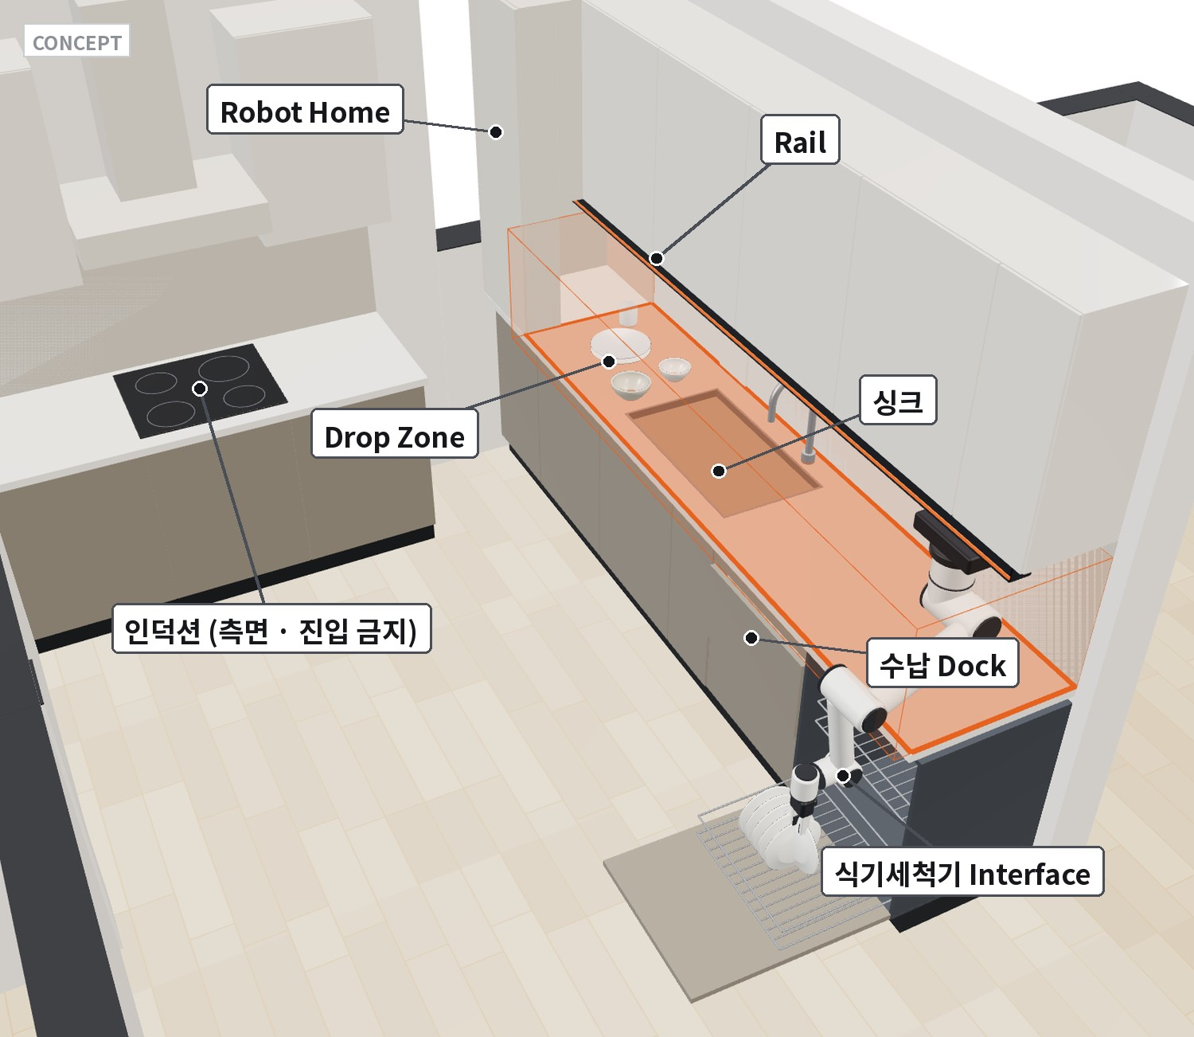
[그림 2] 확보 평면 (구축 2Bay A) 주방 Interface 적용 예 — 주황 = 로봇 작업 영역 (싱크대 벽 일자 구간) [CONCEPT]
<표 4> 주방 선택 기준
구분 | 기준 | 내용
Robot Engineering | 집기 · 이동 · 놓기 · 넣기 · 꺼내기 중심 | 동작 종류 적고 반복 → Skill Library화 용이
 | 작업영역 고정 | 싱크 · 조리대 · 식세기 · 수납장 → Calibration 대상 명확
 | 물체는 다양 · 종류는 한정 | 접시 · 컵 · 그릇 · 수저 · 뚜껑 · 집게 · 국자 → 이후 식재료
 | 가전 사이 이동 반복 | 식세기 · 수납장 · 조리대 사이 물리적 이동
Business | 높은 일일 사용빈도 | 매일 식사 후 반복 → 사용 Data · 빠른 가치 체감
 | 구매 계기 존재 | 주방 Remodeling · 신축 입주 시 공사 · 설치 동시 결정
 | CLEAN → ASSIST → COOK | 같은 Platform + Skill · Tool 추가로 기능 확장
 | 설치 이후 반복매출 | Installed Base 기반 Care · 소모품 · Skill

- Why now
  - 6축 Arm 가격 하락: FAIRINO FR5 $6,999 · UFACTORY xArm 6 $8,399 (UR3e $23k~33k 대비) FACT [S15]
  - 공개 범용 모델 (π0.5) 공개 → Manipulation 학습 기반 활용 가능 FACT [S46]
  - 안전기준 정비: ISO 10218-1/-2:2025 발행 · 가정용 IEC 63682 2026 CDV 단계 FACT [S39 · S47]
- 검증 과제: 지불의사 미검증 → WTP 조사 n ≥ 300 · 예약금 테스트 (M18)

3. 구조적 한계: 주방마다 다른 환경
- 가정용 로봇의 한계 = 로봇 지능 부족만이 아닌 주방 간 환경 차이 (Environment Variation)
  - 주방마다 다른 9개 변수: 주방 형태 (일자 · ㄱ자 · ㄷ자 · 아일랜드) · 가전 위치 · 가전 모델 · 수납 위치 · 조리대 치수 · 물건 위치 · 동선 · 조명 · 시공 오차
- 범용 로봇 적용 시 집마다 반복되는 6단계
  - 인식 (Perception) → Mapping → 티칭 (Teaching) → Programming → Calibration → 검증 (Validation)
  - 반복 공정 = 설치시간 · 비용 · 신뢰성 좌우 → 반복 설치형 사업 구조의 핵심 장애
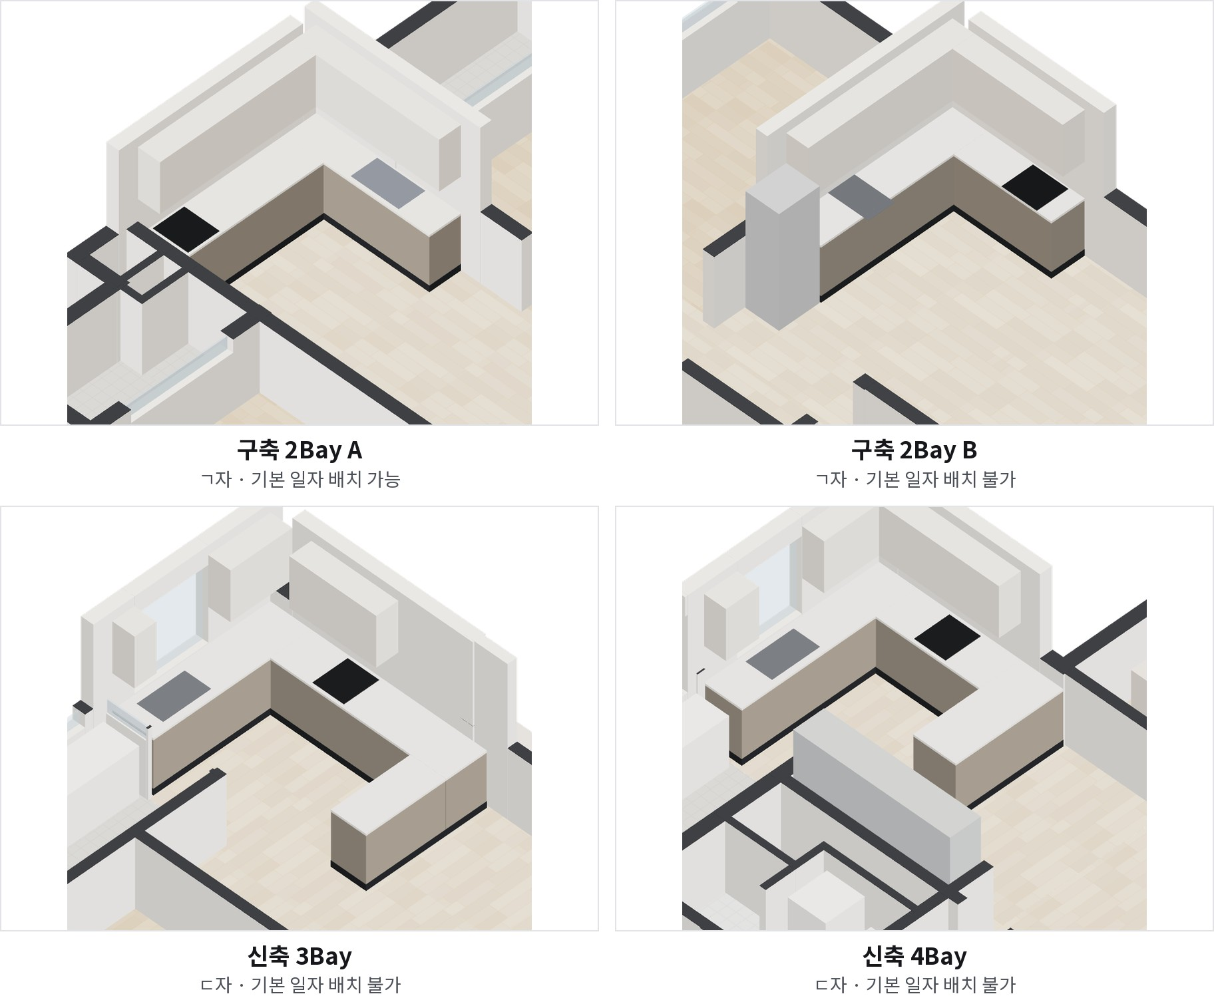
[그림 3] 확보 평면 4종 주방 재작도 (로봇 없음 · 동일 축척)
<표 5> 확보 평면 5종 분석
평면 | 유형 | 외곽 치수 (mm) | 주방 형태 | 3D 모델링 | 기본 배치 (Remodeling 일자)
구축 2Bay A | 구축 · 계단실형 (코어 포함) | 12,390 × 11,670 | ㄱ자 (싱크대 벽 3,255mm + 쿡탑 벽) | 완료 · 원도면 중첩 확인 | 가능: 일자 3,150mm · 간섭 없음 (B4)
구축 2Bay B | 구축 · 전면 발코니 | 10,940 × 8,500 | ㄱ자 (싱크대 벽 약 2.6m + 쿡탑 벽) · 거실 일체형 | 완료 | 불가 · 냉장고 위치 변경 시 약 3.3m
신축 2Bay | 신축 · 탑상형 | 15,120 × 10,730 | ㄱ자 + 아일랜드 | 미착수 | 미검토
신축 3Bay | 신축 · 판상형 | 12,400 × 10,550 | ㄷ자 (싱크대 벽 약 2.6m + 쿡탑 벽) | 완료 | 불가 · Compact Mount 검토
신축 4Bay | 신축 · 판상형 | 14,700 × 9,780 | ㄷ자 (싱크대 벽 약 2.8m + 쿡탑 벽) | 완료 | 불가 · Compact Mount 검토
주: 확보 평면 = 유형별 재작도 · 특정 단지 표기 없음 · 기본 배치 = 싱크대 벽 일자 구간 3.15m 이상 (Robot Home · Drop Zone · 싱크 · 서랍 · 식세기) DERIVED
- 분석 결과 DERIVED
  - 5종 모두 싱크 · 쿡탑이 다른 벽 → 로봇 작업 구역 분리 가능
  - 싱크대 벽 길이 약 2.6~3.3m · 기본 일자 배치 가능 1종 · 불가 3종 · 미검토 1종
  - 불가 3종 = 싱크대 벽 2.6~2.8m → Compact Mount 또는 냉장고 위치 변경 검토
- 시사점
  - 같은 로봇의 반복 설치 조건 = 로봇의 주방 적응 (Calibration) + 반복 작업 위치 최소 Interface
  - Remodeling 적용 가능률 60% ASSUMPTION = 확보 평면 결과 (5종 중 1종)보다 높은 가정 → 평면 30개 분석 (M6)으로 검증

Ⅲ. 기술 개발 전략

1. 접근: 로봇의 주방 적응 + 최소 Interface
- 주방 전체를 로봇에 맞게 바꾸는 방식이 아님
  - 변동 요인별 MH 기술 대응 → 같은 Robot · Skill의 여러 주방 반복 적용
  - 표준화 범위 = 매일 반복되는 작업 위치만 (Robot 대기 자리 · 도구 거치대 · 식세기 랙) → 신뢰성 · 설치 시간 확보
<표 6> 변동 요인별 MH 기술 대응
변동 요인 | MH 기술 | 내용 | 검증 지표 (M24)
물체 다양성 (Object) | Adaptive Robot Hand | 접시 · 컵 · 그릇 · 수저 · 뚜껑 · 도구를 Tool 교체 없이 하나의 Hand로 | Object Coverage ≥ 27/30
작업 다양성 (Task) | Manipulation Skill Library | Pick · Place · Insert · Remove · Open/Close · 실패 복구 Template | Task Success ≥ 90% (실거주)
주방 차이 (Kitchen) | Perception + Calibration | 주방 Mapping · 좌표계 Calibration · 가전 · 수납 위치 등록 | Calibration ≤ 4시간 · 하락 ≤ 10%p
반복 작업 위치 | Minimal Environment Interface | Robot Home · Tool Dock · 수납 Dock · 식세기 Interface · Vision 기준점 | 설치 2인 1일 (Remodeling)

2. 핵심 Hardware: Adaptive Robot Hand
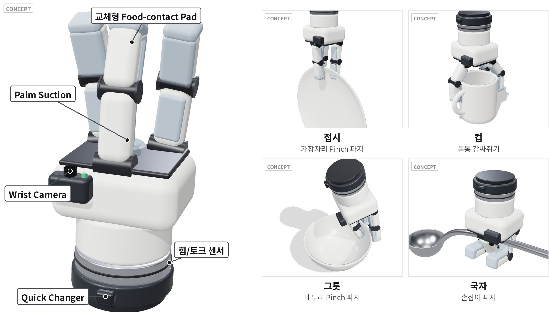
[그림 4] Adaptive Robot Hand 구성과 식기 · 도구 파지 예 [CONCEPT]
- 식기 · 도구 파지의 어려움
  - 얇은 접시 가장자리 · 젖은 유리 · 미끄러운 도자기 · 크기 편차 · 겹친 식기 · 식세기 랙 사이 좁은 공간
  - 공개 연구: 식세기 적재 성공률 58.7% (실험실) · 단순 가사 81% · 정리 85% 수준 [S36~S38]
- 설계 목표 = 손가락 수 · 자유도 경쟁이 아닌 작업 완료율 · 가격 · 위생 · 유지관리 · 내구성
  - 2+1 손가락 부족구동 + 교체형 Food-contact Pad · Edge Lip · 미끄럼 감지 · Palm Suction · Quick Changer · Wrist Camera · 힘/토크 센서
  - 파지 방식: 접시 = 가장자리 Pinch 파지 · 컵 = 몸통 감싸쥐기 · 그릇 = 테두리 Pinch 파지 · 국자 = 손잡이 파지
  - 식품 접촉 Pad · Tip = 교체형 Module → 위생 관리 + 소모품 (Grip Kit) 매출 연결
- Buy vs Build Gate (M6)
  - 상용 Gripper (Robotiq 2F-85 등) 비교 기준으로 30종 식기 비교
  - Coverage +15%p 이상 또는 Tool 교체 횟수 50% 감소 시에만 자체 Hand 채택
  - 미달 시 상용 Gripper + 교체형 Pad (Buy) · WP1 예산 재배분
<표 7> Hand 시험 계획 (M1~M24)
항목 | 내용 | 구분
시험 물체 (30종) | 접시 대 · 중 · 소 (도자기 · 멜라민) · 밥공기 · 국그릇 · 면기 · 컵 · 머그 · 유리잔 · 물병 · 수저 · 젓가락 · 냄비뚜껑 (유리 · 금속) · 집게 · 국자 · 뒤집개 · 보관용기 (유리 · Plastic) · 쟁반 · 도마 (소) | TARGET (세트 정의)
조건 | 건조 / 젖은 표면 · 세제 잔여 · 식기 겹침 · 식세기 랙 (하단 · 상단 · 수저통) · 수납 서랍 · 상부장 | TARGET
비교군 (Buy) | Robotiq 2F-85 (약 $5,825) · 저가 전동 Parallel Gripper · Suction Cup (식품용 실리콘) · Soft Finger (Fin-ray형) | FACT (가격)
자체 Hand (Build) | v1 (M4): 2+1 손가락 부족구동 + 교체형 Pad · v2 (M10): Edge Lip · 미끄럼 감지 · v3 (M18): 내구 · 위생 · 원가 | CONCEPT
측정 지표 | 종류별 성공률 · Tool 교체 횟수 · 파손 · 낙하 · 미끄럼 감지 · Cycle Time · Pad 마모 · 세척 후 성능 · 단가 | TARGET
판정 (M6) | Coverage +15%p 이상 또는 Tool 교체 횟수 50% 감소 → 자체 Hand 채택 · 아니면 상용 Gripper + 교체형 Pad (Buy) | TARGET
식품 접촉 규격 | 식품위생법 "기구" · 「기구 및 용기 · 포장의 기준 및 규격」 고무제 (실리콘) 재질 · 용출 · 해외: FDA 21 CFR 177.2600 · EU 1935/2004 (수출 시) | FACT [S48]
연구 참고 | GelSight 기반 실시간 미끄럼 감지 99% (일상 물체 10종 · 실험실) · 식세기 적재 연구 58.7% (트레이 25개) | FACT [S36 · S44]

<표 8> 핵심 부품 공개가 Benchmark
부품 | 공개가 (USD) | 환산 (만원, 1,400원/USD)
UR3e (3kg) | $23k~33k | 3,220~4,620
Doosan E0509 (5kg) | 약 $22k | 3,080
UFACTORY xArm 6 (5kg) | $8,399 | 1,176
FAIRINO FR5 (5kg) | $6,999 | 980
Robotiq 2F-85 (2026 판매가) | 약 $5,825 | 816
Inspire RH56 계열 (Dexterous) | $4,500~9,899 | 630~1,386
Robotiq Fingertip | $175~195 | 24~27
Orbbec Gemini 335 / RealSense D405 | $384~400 / $514 | 54~56 / 72
주: 공개가 FACT (2026, 판매처 · 보도 기준) · 환산 = ASSUMPTION · 출처 [S15 · S16 · S42]

3. 핵심 기술: Manipulation Skill과 Calibration
- Skill = Software 구독이 아닌 로봇이 수행 가능한 작업을 늘리는 Layer
- Skill 실행 5단계: 인식 → 파지 → 조작 → 확인 → 복구
  - 인식 = 물체 · 위치 인식 · 파지 = 파지점 · 파지력 결정 · 조작 = 이동 · 삽입
  - 확인 = 완료 확인 · 복구 = 실패 감지 시 다시 잡기 · 내려놓기
  - 모든 Skill이 같은 구조 → Template화 · 주방마다 재사용
- Calibration = Skill의 타 주방 적용 핵심
  - 주방 Mapping · 기준점 좌표계 Calibration (Robot Home · 가전 기준점) · 가전 · 수납 위치 등록 · 작업 Parameter 조정
  - 현장 Custom 코드 0 · 티칭 ≤ 1시간 · 현장 Calibration ≤ 4시간 (M18 목표)
- 타 주방 적용 시험 (M18)
  - 주방 A 일자 3.2m · 빌트인 식세기 / 주방 B ㄱ자 · 짧은 싱크대 벽 / 주방 C Retrofit · 프리스탠딩 식세기
  - 같은 Skill 설치 후 성공률 하락 ≤ 10%p → Platform 반복 적용 증거
- 공개 범용 모델 (π0 계열) Fine-tune 검토 → MH Manipulation Layer로 활용

4. 제품 Architecture: 5개 Layer 통합
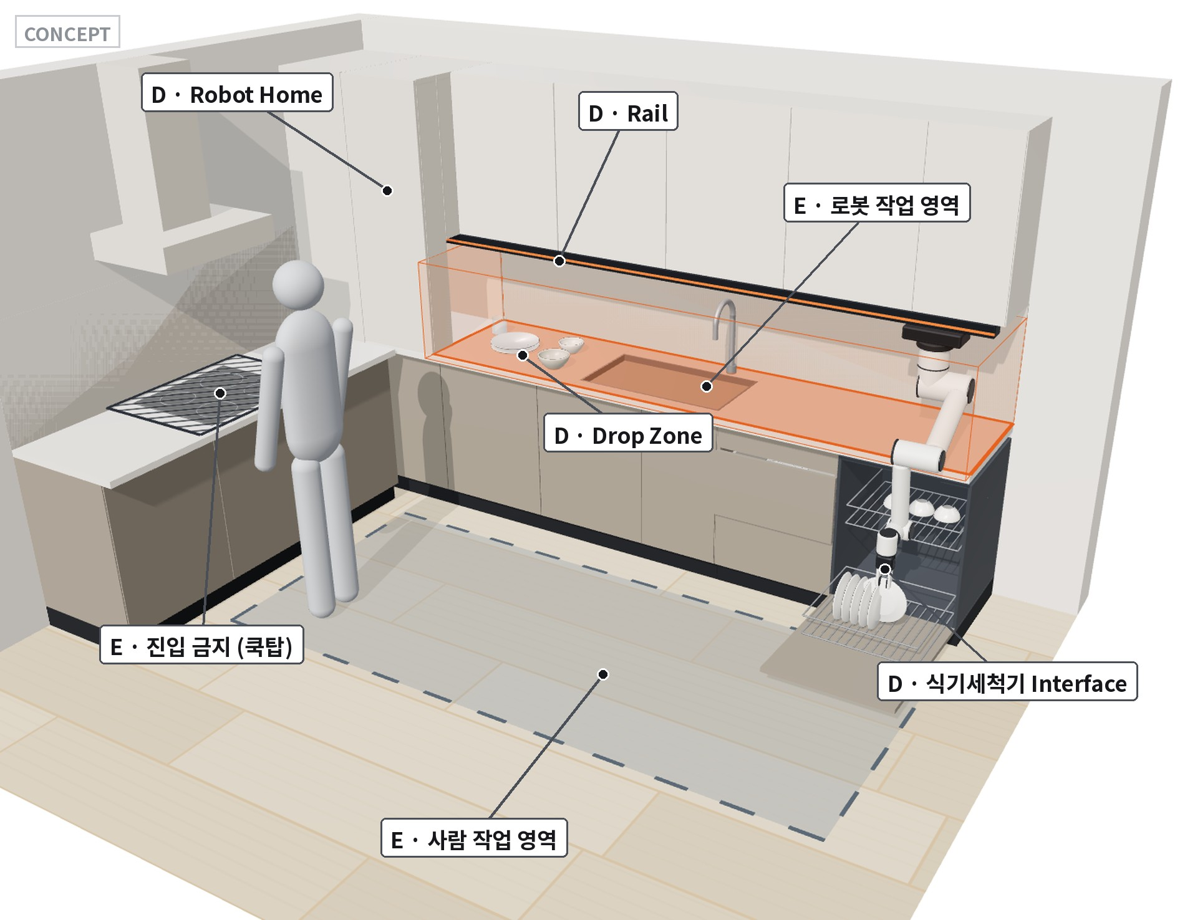
[그림 5] MH Kitchen Robotics System 5개 Layer 배치 예 — 주황 = 로봇 작업 영역 · 회색 점선 = 사람 작업 영역 [CONCEPT]
<표 9> 제품 Layer 구성
Layer | 구성 | 개발 방식
A · Robot Module | Robot Arm · Adaptive Hand · Vision · 힘 · 안전 센서 · 필요 시 Rail · Dock | Arm 상용 구매 · Hand M6 Build/Buy 판정
B · Manipulation Layer | 물체 인식 · 파지 계획 · 경로 계획 · 작업 실행 · 실패 감지 · 복구 | 자체 개발 (공개 범용 모델 활용 검토)
C · Calibration Layer | 주방 Mapping · 좌표계 Calibration · 가전 · 수납 위치 등록 · 작업 Parameter | 자체 개발
D · Environment Interface | Robot Home · Tool Dock · 수납 Dock · 가전 Interface · Vision 기준점 · 필요 시 작업면 Guide | 자체 표준 · 가구 Partner 생산
E · Human-Robot Safety | 사람 감지 · 감속 · 충돌 감지 · 비상정지 · Robot Home 자동 복귀 | 자체 설계 · 인증기관 상담

- 왜 Robot Arm인가
  - 식세기 랙 · 서랍 · 상부장 작업 = 6축 위치 · 자세 제어 필요
  - 전용 기계 = 식기 · 주방마다 재설계 · 이동형 = 하단 작업 · 가격 · 안전 부담
  - Arm + Skill · Tool 추가 → ASSIST · COOK 확장
- Robot OEM과의 차이: Arm = 상용 구매 · MH = Hand · Skill · Calibration · Interface · Safety · Care로 주방 System 구성
<표 10> Robot System BOM 구성 (만원/대)
구성 | Y1 시제품 | Y3 | Y5 | 근거
6축 Arm (가반하중 3~5kg, Controller 포함) | 950 | 600 | 450 | FAIRINO FR5 $6,999 · xArm 6 $8,399 · UR3e $23k~33k 공개가 → OEM · 국산 Partner
Adaptive Hand (손가락 2~3 · 교체형 Pad · 힘/미끄럼 감지 · Quick Changer) | 200 | 120 | 85 | Robotiq 2F-85 약 $5,825 (2026 판매가) · Inspire RH56 $4,500~9,899 대비 자체 설계 목표가
Rail · Carriage · Servo (Remodeling · New-build, 2.4~3.6m) | 180 | 150 | 120 | Belt 구동 7축 Rail. Retrofit은 Compact Mount
Vision (Depth Camera 2대 + Mount) | 110 | 80 | 60 | Orbbec Gemini 335 $384~400 · RealSense D405 $514
Compute (Edge GPU) | 100 | 80 | 70 | Edge AI Module 가정
Safety (Zone Sensor · Safety Controller) | 70 | 60 | 50 | ToF/Radar Zone Sensor + Safety Relay 가정
Robot Home (Dock) · Harness · Enclosure | 70 | 50 | 45 | -
조립 · 시험 (Pilot은 Opex 인건비 처리) | 0 | 40 | 35 | -
합계 | 1,680 | 1,180 | 915 | Robot ASP 1,490만원 대비 HW 마진 Y3 21% · Y5 39%
주: ASSUMPTION · 공개가 Benchmark 기반 추정 → 100대/년 견적으로 확정 (M18)
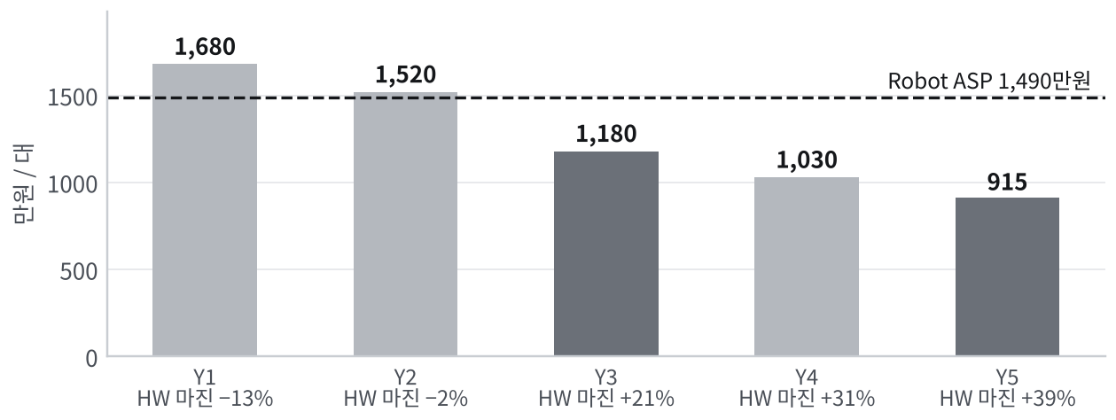
[그림 6] Robot BOM 하락 경로와 Hardware 마진 (Robot ASP 대비)
Y1 = 시제품 · HW 마진 = 1 − BOM ÷ ASP ASSUMPTION

5. 안전 · 인증
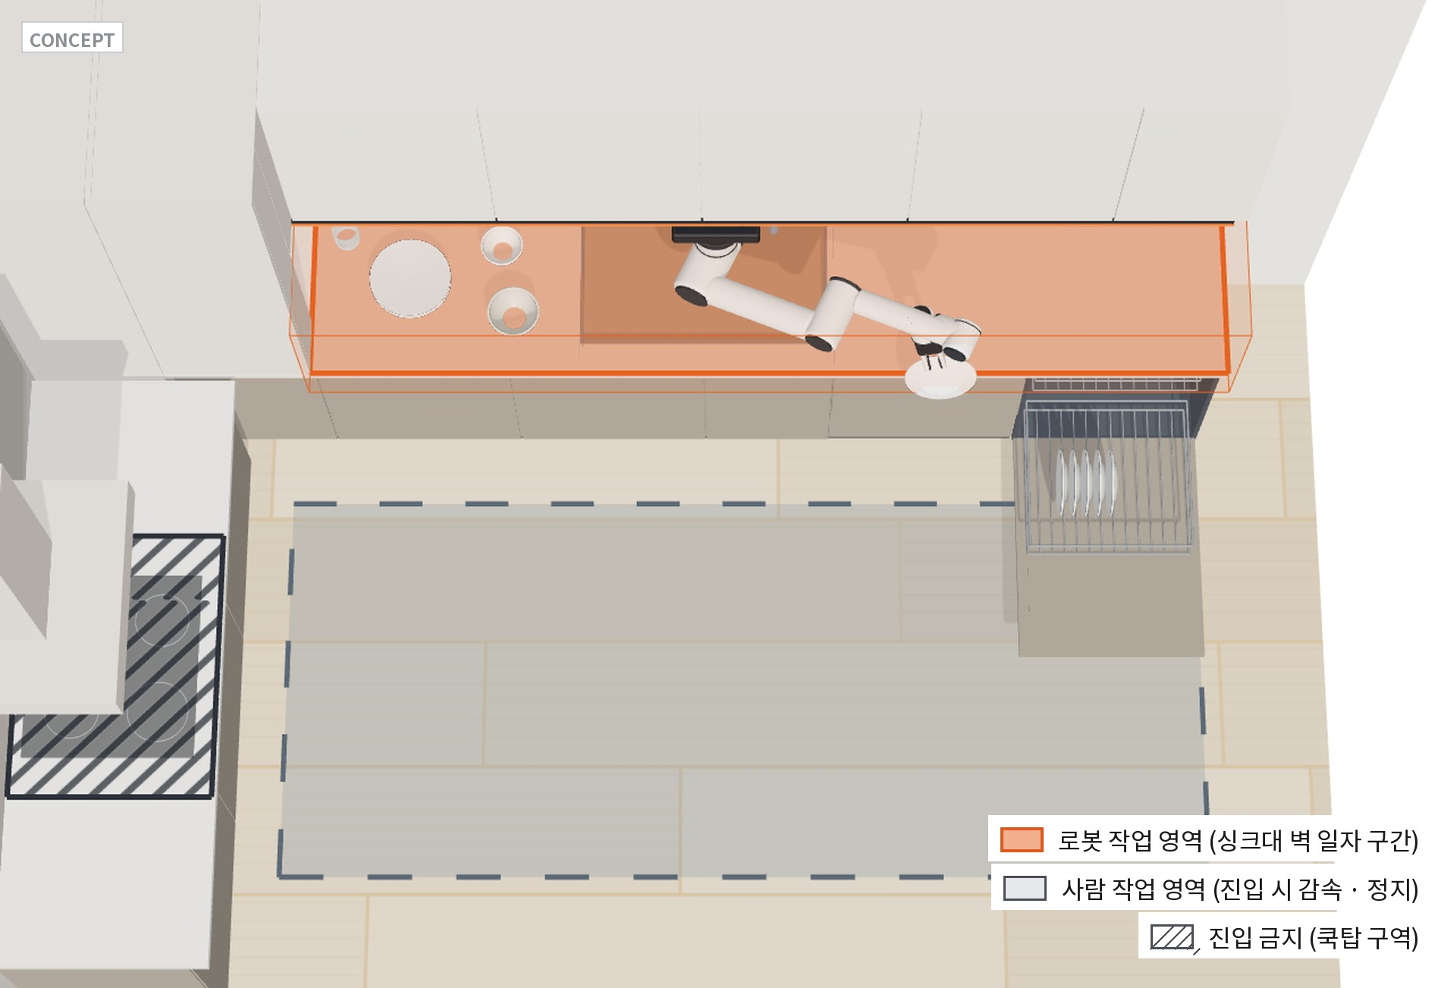
[그림 7] 주방 Zoning — 로봇 작업 영역 · 사람 작업 영역 · 진입 금지 구역 [CONCEPT]
<표 11> 안전 · 인증 경로
항목 | 내용 | 구분 | 출처
협동 운전 기준 | ISO 10218-1/-2:2025 (2025.2 발행): ISO/TS 15066 요구 통합 · 감속 기능 250mm/s 이하 · 손 · 손가락 준정적 접촉력 140N (부속서 M) | FACT | [S28 · S39]
가정용 로봇 안전 | IEC 63682 (구 IEC 60335-2-123) Robots for household and similar use: 2026 CDV 단계 (발행 전) | FACT | [S47]
개인 서비스 로봇 | ISO 13482 개정 FDIS (2025.7) · 국내 ISO 13482 인증 사례 (유진로봇 AMR) | FACT | [S31 · S47]
전기 · EMC | KC 전기용품 안전 · 전자파 적합성 (가정용) — 적용 범위 사전상담 필요 | TBV | -
식품 접촉 | 「기구 및 용기 · 포장의 기준 및 규격」 고무제 규격 (ASSIST · COOK 단계 필수) | FACT | [S48]
MH 안전 원칙 | 사람 위로 운반 금지 · Zone 진입 시 감속 · 정지 · 저가반하중 Arm · 쿡탑 구역 진입 금지 · 고장 시 Robot Home 자동 복귀 · 로봇 없이 일반 주방 사용 가능 | CONCEPT | -
일정 | M4 위험성평가 · M9 인증기관 사전상담 · M12 안전 기능 시험 · M18 사전시험 (전기 · EMC) · Series A 이후 본인증 | TARGET | -

- MH 안전 원칙 CONCEPT
  - 사람 위로 운반 금지 · Zone 진입 시 감속 · 정지 · 저가반하중 Arm
  - 쿡탑 구역 진입 금지 · 고장 시 Robot Home 자동 복귀 · 로봇 없이 일반 주방 사용 가능
- 인증 경로 미확정 → M9 인증기관 사전상담 · M18 전기 · EMC 사전시험 · Series A 이후 본인증

6. 기술 KPI
<표 12> 기술 KPI 정의 · Benchmark
구분 | 지표 | 정의 | Benchmark
Manipulation | Task Success Rate (CLEAN) | 식기 1개를 사람 개입 없이 집기 → 식세기 적재 (또는 꺼내기 → 수납)까지 끝낸 비율 | Voysey 2021 식세기 적재 58.7% (실험실 · one-shot) · Dobb-E 81% (단순 가사 · 10가구) · TidyBot 85% [S36~S38]
Manipulation | Object Coverage | 30종 한국 식기 · 도구 세트 중 Tool 교체 없이 파지 가능한 종류 | 공개 Benchmark 없음 (자체 세트 정의)
Manipulation | Human Intervention Rate | 식세기 1회분 (식기 20개)당 사람 개입 횟수 | -
Manipulation | Failure Recovery Rate | 감지된 실패 (미끄러짐 · 기울어짐 · 적재 실패) 중 자율 복구 비율 | 공개 Benchmark 없음
Manipulation | Cycle Time | 식기 1개 적재 평균 시간 | 사람 약 3~5초/개 (참고, 측정 필요)
Manipulation | Grip Stability | 파지 중 낙하 · 미끄러짐 발생률 | -
Manipulation | Slip Detection | 낙하 전 미끄럼 감지율 | GelSight 기반 실시간 감지 99% (일상 물체 10종 · 실험실) [S44]
Manipulation | Hand Durability (Pad 수명) | Pad 교체 전 파지 횟수 (가속 시험) | -
Application | Calibration Time | 새 주방에서 현장 Calibration 완료 시간 | -
Application | Site Programming Time | 주방별 Custom 코드 · 티칭 시간 | -
Application | Installation Time | Robot 설치 + Calibration + Safety Check (Interface 시공 제외) | -
Application | Kitchen Compatibility | 분석 평면 · 상담 주방 중 적용 가능 비율 | 확보 평면 5종: 기본 배치 가능 1 · 불가 3 · 미검토 1 (DERIVED)
Application | Task Transferability | 타 주방 설치 후 성공률 하락 (같은 Skill) | -
Business | Robot BOM | Robot System 1대 원가 (Adaptive Hand 포함) | 공개가 Benchmark (부록 B6)
Business | Installation Cost | 세대당 설치 · Calibration 실비 | -
Business | Service Cost | 고장 방문 (A/S) 1회 원가 · 연 발생 횟수 | -
Business | Care Cost | 정기 방문 · 원격진단 · Cloud 연 원가 | -
Business | WTP | 시스템 1,490만원 이상 지불 의향 비율 (Premium 리모델링 상담 고객) | -
Business | Pilot Conversion | 실거주 3세대 실증 중 유료 전환 | -
Business | Consumables Cost | Grip Kit 원가율 (물류 포함) | Robotiq Fingertip $175~195 (참고) [S16]

<표 13> 기술 KPI 단계별 목표
지표 | M6 | M12 | M18 | M24 | 구분
Task Success Rate (CLEAN) | Baseline 측정 | ≥ 80% (목업) | ≥ 85% (주방 3종) | ≥ 90% (실거주 3세대) | TARGET
Object Coverage | 상용 Gripper Baseline | ≥ 24/30 | ≥ 26/30 | ≥ 27/30 | TARGET
Human Intervention Rate | 측정 | ≤ 4회 | ≤ 3회 | ≤ 2회 | TARGET
Failure Recovery Rate | - | Baseline 측정 | M12 결과로 설정 | M18 설정값 달성 | TARGET
Cycle Time | 측정 | 측정 | ≤ 40초/개 | ≤ 30초/개 | TARGET
Grip Stability | 측정 | ≤ 1/200회 | ≤ 1/500회 | ≤ 1/1,000회 | TARGET
Slip Detection | - | ≥ 90% | ≥ 93% | ≥ 95% | TARGET
Hand Durability (Pad 수명) | - | 시험 설계 | 가속 시험 | ≥ 5,475회 | DERIVED
Calibration Time | - | ≤ 8시간 (목업) | ≤ 4시간 (주방 3종) | ≤ 4시간 (가정) | DERIVED
Site Programming Time | - | 측정 | Custom 코드 0 · 티칭 ≤ 1시간 | 동일 | TARGET
Installation Time | - | - | 측정 | Remodeling 2인 1일 · Retrofit 2인 2일 이내 | DERIVED
Kitchen Compatibility | 평면 30개 분석 | - | 상담 주방 실측 | - | ASSUMPTION
Task Transferability | - | - | ≤ 10%p (주방 3종) | ≤ 10%p (가정) | TARGET
Robot BOM | 1,680만원 (시제품) | - | 100대/년 견적 | 견적 ≤ 1,180만원 (Y3 가정) | ASSUMPTION
Installation Cost | - | - | 목업 기준 | 실측 ≤ 90만원 (Y2 가정) | ASSUMPTION
Service Cost | - | - | - | 실측 (가정 연 0.6회) | ASSUMPTION
Care Cost | - | - | - | 실측 ≤ 40.8만원/대·년 | ASSUMPTION
WTP | 인터뷰 50명 (정성) | - | n ≥ 300 조사 · 예약금 테스트 | - | TARGET
Pilot Conversion | - | - | 실증 착수 | ≥ 2세대 | TARGET
Consumables Cost | - | - | 견적 | ≤ 35% | ASSUMPTION
주: TARGET = 목표 · DERIVED = 원가 가정에서 역산 · ASSUMPTION = 가정 검증 항목 · 근거 = 재무모델 KPI Link

Ⅳ. 제품 및 설치 유형

1. CLEAN Workflow (첫 검증)
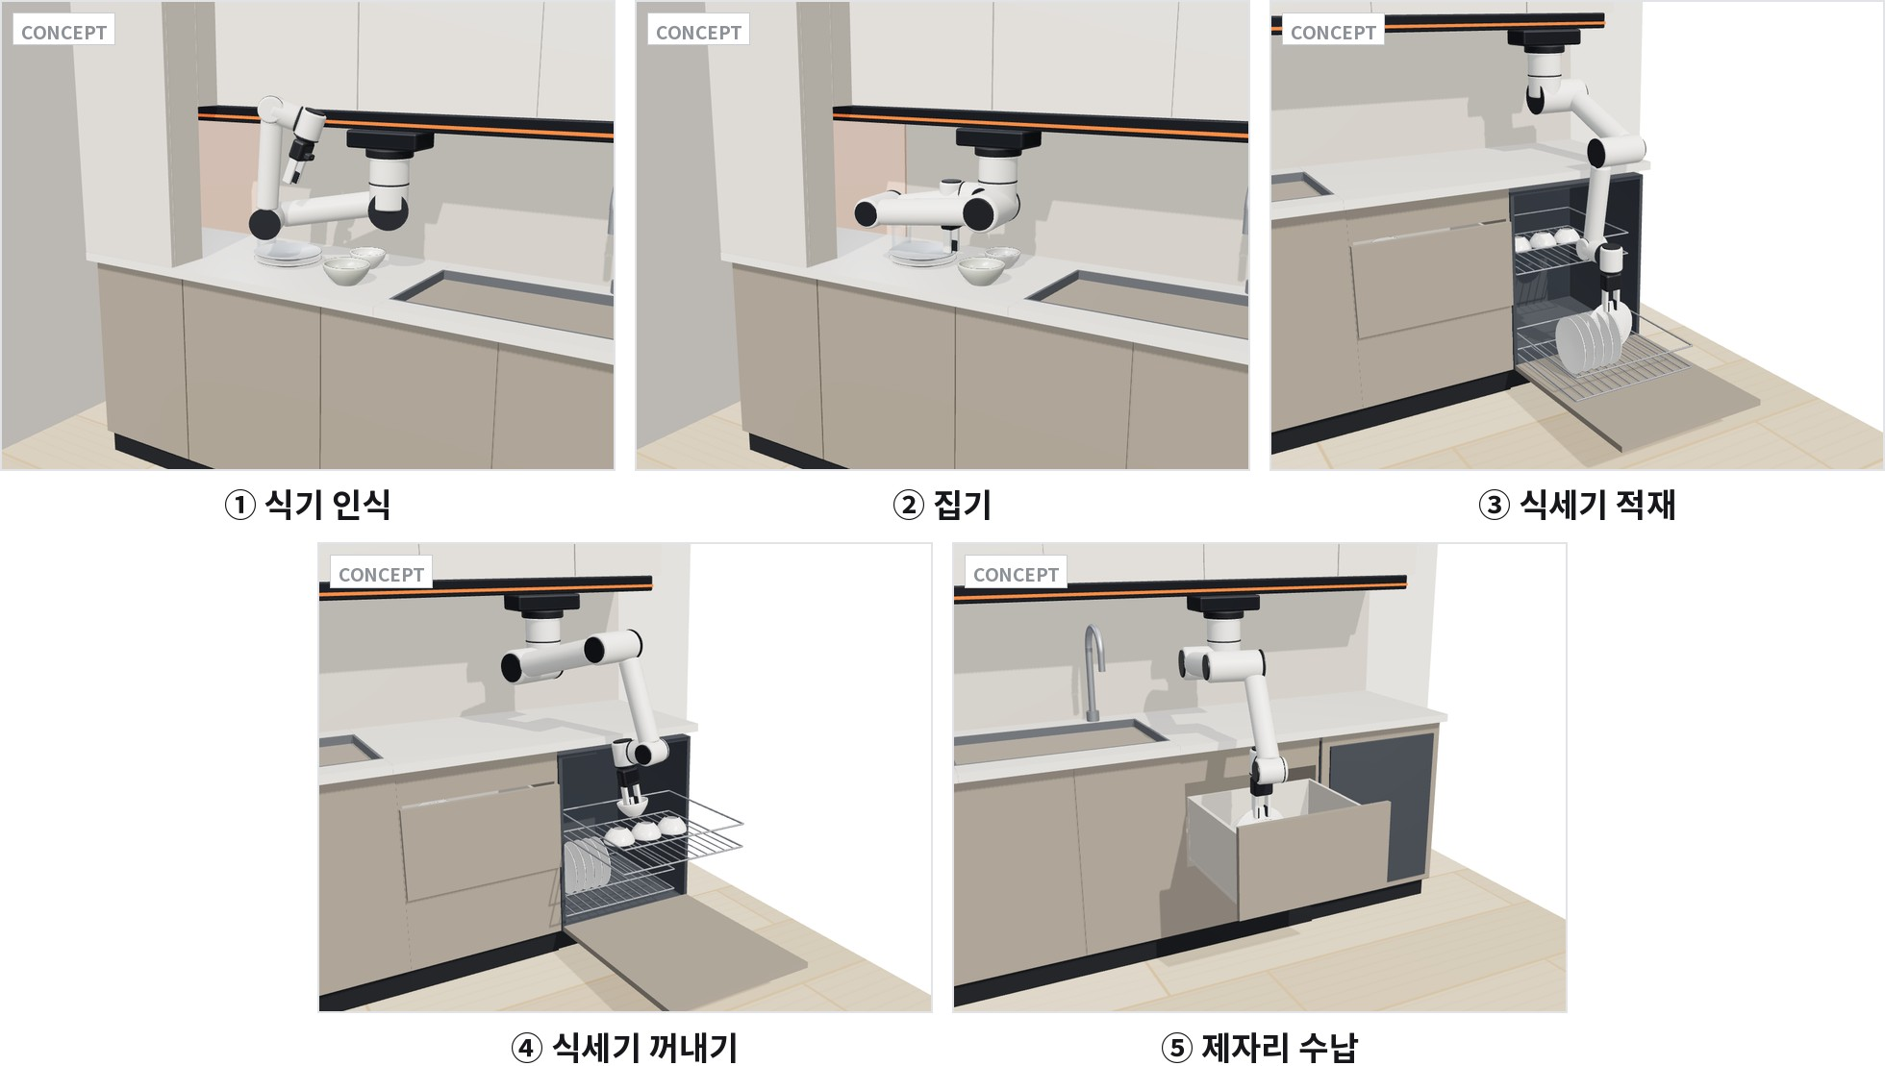
[그림 8] CLEAN 5단계 — 식기 인식 → 집기 → 식세기 적재 → 꺼내기 → 제자리 수납 [CONCEPT]
- CLEAN 범위: 조리대 한쪽 식기 인식 → 집기 → 식세기 적재 → 세척 후 꺼내기 → 수납장 정리
- CLEAN 목적 = 식기 정리 시장이 아닌 Platform 전체의 첫 End-to-End 검증
  - 검증 기술 9개: 적응 파지 · 물체 인식 · 경로 계획 · 가전 조작 · 수납장 조작 · Calibration · 안전 · 실패 복구 · 연속 운전
  - 단계별 새 로봇 개발이 아닌 같은 Platform에 Skill · Tool 추가
<표 14> 단계별 기능 확장
단계 | 시기 | 작업 | 추가 항목
CLEAN | 초기 · 기술 검증 | 식기 이동 · 식세기 적재 · 꺼내기 · 제자리 수납 | 기본 Skill 4종 · 식세기 Interface · 수납 Dock
ASSIST | 중기 · 기능 확장 | 재료 이동 · 재료 투입 · 젓기 · 뚜껑 조작 · 도구 조작 | ASSIST Skill Pack · 집게 · 국자 · 뚜껑 Tool
COOK | 장기 · R&D 방향 FUTURE | Recipe Workflow · 복수 Skill 연결 · 가전 연동 · 조리 · 조리 후 정리 | Recipe Skill · 식재료 Tool · 열 · 액체 안전

가치 Gap
- CLEAN 단독 가사노동 대체 가치 월 약 18만원 (범위 11~24) < Rental 월 33만원 DERIVED
  - CLEAN 단독 가치만으로 가격 정당화 어려울 수 있음 = 핵심 미검증 가설
  - 대응: Premium Remodeling 고객부터 · ASSIST 확장 · 위생 · 편의 가치 묶음으로 WTP 검증 (n ≥ 300 · 예약금, M18)

2. 설치 유형 3종
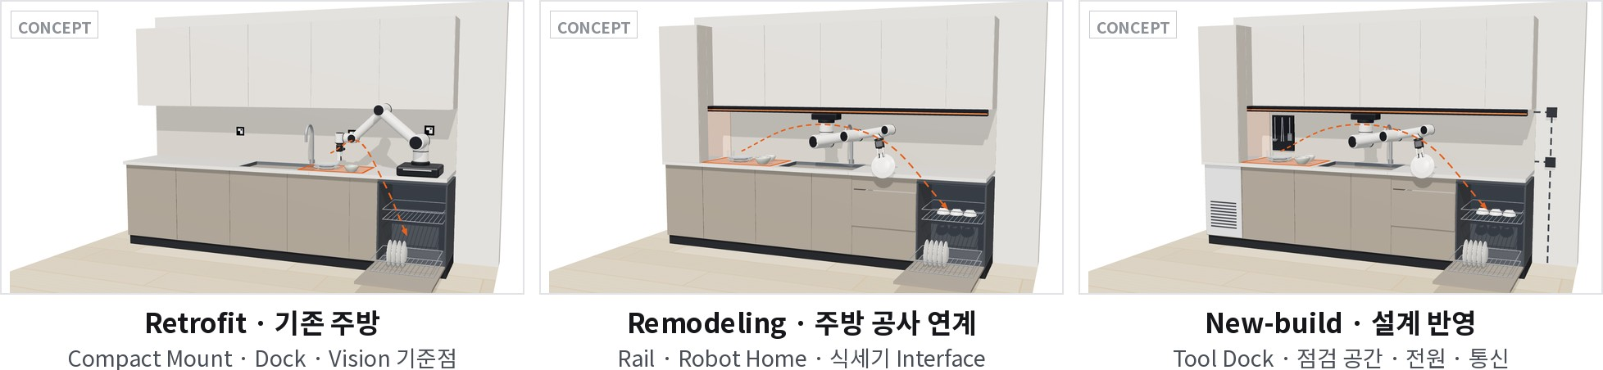
[그림 9] 단일 제품 · 3가지 설치 유형 (같은 주방 · 같은 시점) [CONCEPT]
<표 15> 설치 유형별 비교
구분 | Retrofit (기존 주방) | Remodeling (주방 공사 연계) | New-build (설계 반영)
고객 상황 | 주방 유지 · 호환 주방 | 주방 교체 시점 (Premium) | 분양 · 입주 전 (건설사 · 가구사)
공사 범위 | 최소 시공 (Mount · Dock) | 주방 공사와 동시 (Partner 시공) | 설계 단계에서 반영
Interface | Compact Mount · Dock · Vision 기준점 · Drop Zone | Rail · Robot Home · 식세기 Interface · 수납 Dock | Mount · 전원 · 통신 · Tool Dock · 가전 Interface · 점검 공간
설치 · Calibration | 현장 Calibration 중심 · Y3 원가 95만원 (약 29인시) | Y3 원가 60만원 (약 18인시 = 2인 약 1일) | 입주 시 설치 또는 Robot 후설치 (Option 세대)
MH 매출 (가설) | Kit 150 + Robot 1,490 + 설치 120 = 1,760만원 | Interface 450 + Robot 1,490 + 설치 80 = 2,020만원 | Option 220만원 (B2B) + 입주 시 로봇 구매 25% × (Robot + 설치)
역할 | Phase 2 · 고객 확대 | Phase 1 · 검증 채널 | Phase 3 · Scale 채널
주: 가격 · 원가 = ASSUMPTION · VAT · 주방 공사비 별도 · 인시 = 설치 원가 ÷ 설치 엔지니어 시간당 원가 약 3.3만원
- MH Core vs Partner
  - MH Core = Robot · Hand · Skill · Calibration · Interface 표준 · Safety · 시운전 · QA
  - Partner = 철거 · 가구 · 전기 · 설비 · 마감 · (신축) 건설사 · 주방가구사 · (Rental) 렌탈 · 캐피탈사
  - 현재 Partner 계약 · LOI 없음 → 조건 협의 (M18~M24)

3. Remodeling Interface 상세 (대표 평면 적용 예)
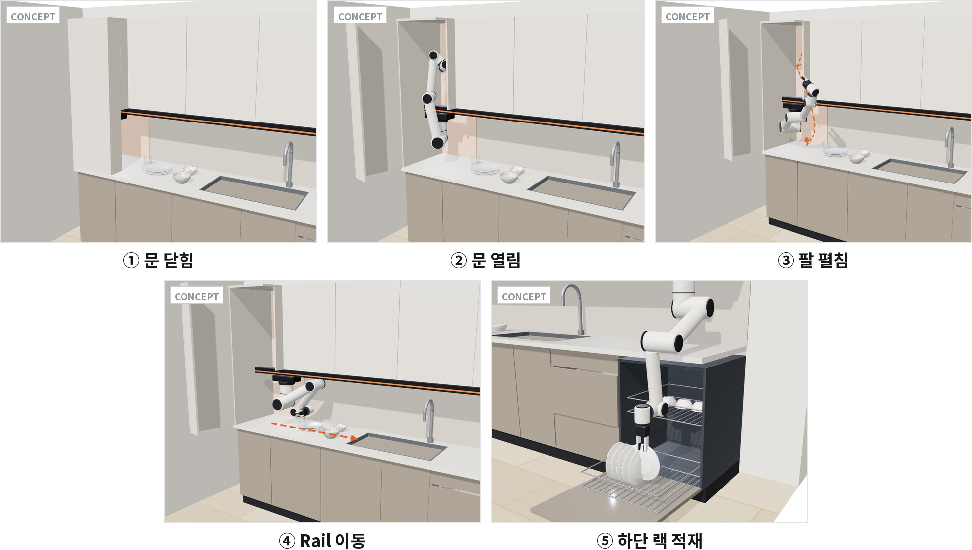
[그림 10] Robot Home 보관 · 펼침 · Rail 이동 · 하단 작업 순서 [CONCEPT]
<표 16> Robot Home · Rail · 하단 작업 설계 개념
항목 | 내용 | 구분
Robot Home (Dock) | 상판 위 끝단 W450 × D620 × H1,370mm · 여닫이 문 1짝 · 평소 로봇 수납 (보이지 않음) | CONCEPT
Rail | 상부장 하단 (바닥에서 약 1,390mm) · 바닥 레일 없음 · Retrofit은 Compact Mount로 대체 | CONCEPT
하단 작업 | 식세기 하단 랙 440mm 당김 → 위에서 적재 (Gripper 최저 도달 높이 약 370mm) · 서랍도 열어서 위에서 넣음 | CONCEPT
검증 방법 | 캡슐 (로봇) · 상자 (가구) 간섭 검토: 작업 자세 · 보관 · 펼침 · Rail 이동 경로 간섭 없음 (3D 모델 기준) | DERIVED

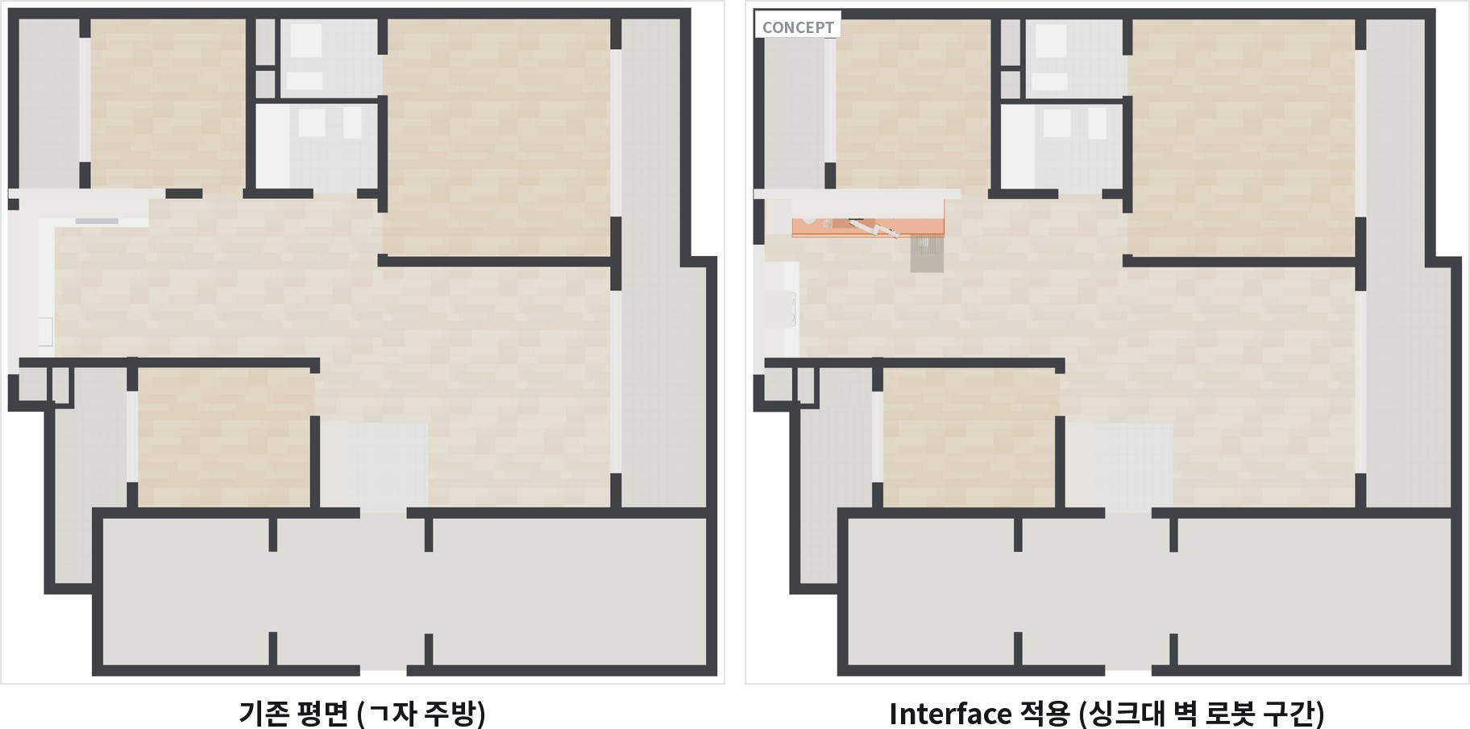
[그림 11] 구축 2Bay A 평면 (12,390 × 11,670mm, 코어 포함) — 기존 주방 vs Interface 적용 [CONCEPT]
<표 17> 대표 평면 변경 사항
항목 | 내용
싱크대 벽 길이 | 3,255mm
로봇 작업 구간 | 3,150mm (Robot Home 450 · Drop Zone 700 · 싱크 800 · 서랍 600 · 식세기 600)
싱크볼 중심 이동 | 약 210mm
인덕션 | 측면 조리대 끝으로 이동 (로봇 진입 금지)
Robot Home 문 열림각 | 최대 90° (측면 벽 간섭)
간섭 검토 | 보관 · 펼침 경로 · Rail 이동 간섭 없음 (가구 63개)
주: 3D 모델 기준 검토 DERIVED · 실제 기구 · 시공 검증 예정
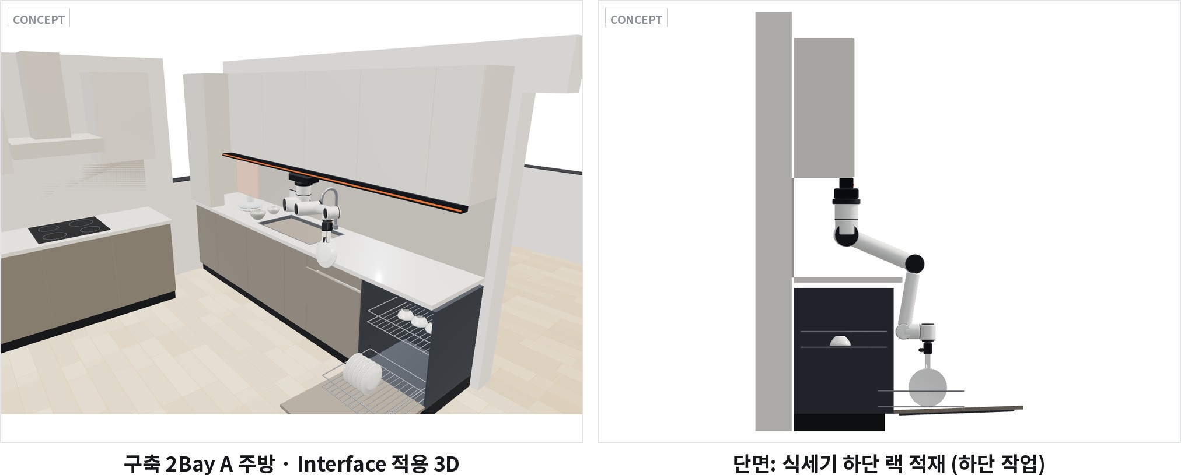
[그림 12] 대표 평면 주방 3D와 하단 작업 단면 [CONCEPT]

Ⅴ. 사업모델 및 경제성

1. 3단계 사업모델
- INSTALL → OPERATE → EXPAND · Hardware 외 매출 = 실제 유지관리 · 기능 가치 기반 (억지 Lock-in 없음)
- Installed Base 증가 → 반복 · 확장 매출 비중 확대 구조 (Y5 매출 중 OPERATE + EXPAND 4% = 설치 초기 구조) DERIVED
<표 18> 3단계 사업모델 · 가격 가설 (VAT 별도)
단계 | 항목 | 가격 가설 | 근거 · 비고
INSTALL | Robot System (Arm · Adaptive Hand · Vision · Safety) | 1,490만원 | BOM Y3 1,180 → Y5 915만원 · HW 마진 21% → 39%
 | Interface · Integration | Retrofit 150 · Remodeling 450 · New-build Option 220만원 | Robot Home · Rail · 식세기 Interface · Dock · Vision 기준점
 | Installation · Calibration · Safety Check | 80만원 (Retrofit 120) | 원가 Y3 60만원 (약 18인시)
OPERATE | Robot Rental (60개월, Care Basic · Grip Kit 포함) | 월 33만원 | 월 원가 Y3 25.6 → Y5 19.8만원
 | Care (Robot Lifecycle Maintenance) | 연 48만원 | 원가 Y3 36.8 → Y5 26.8만원 · 가입률 70%
 | Consumables (Grip · Cleaning · Protection Kit) | 연 36만원 (정가) | 구매율 70% · 원가율 35%
EXPAND | ASSIST Skill Pack (설치 다음 해) | 60만원 | 구매율 20% (ASSIST 출시 전제 FUTURE)
 | Tool · End-effector (설치 2년 후) | 80만원 | 구매율 25%
 | COOK Skill · Robot Upgrade | FUTURE | 5년 Base 매출 미반영
주: 가격 = ASSUMPTION · 실측 가격 없음 → WTP 조사 (M18) · 유료 전환 (M24)으로 검증

2. 가격 가설의 범위
<표 19> 원가 Floor · 시장 Reference · 가치 Anchor
항목 | 가격 가설 | 원가 Floor | 시장 Reference | 가치 Anchor
Robot System | 1,490만원 | BOM Y3 1,180 → Y5 915만원 (Hardware 마진 21% → 39%) | 1X NEO $20,000 (약 2,800만원) · Sunday Memo 목표 $10k 미만 · UR3e $23k~33k | 가사 대체 월 약 18만원 × 60개월 ≈ 1,080만원
Interface · Integration (Remodeling) | 450만원 | Kit 원가 Y3 약 277만원 (표준부품 65%) | Premium 주방 2,000~4,000만원의 11~23% (ASSUMPTION) · 신축 유상옵션 분양가 대비 9.7% (FACT) | 주방 공사와 동시 시공 → 별도 공사 회피
Installation · Calibration | 80만원 (Retrofit 120) | 원가 Y3 60만원 (약 18인시) | 가전 출장비 2.8만원 (소비자 부과, 비교 불가) [S13] | -
Rental | 월 33만원 (60개월) | 월 원가 Y3 25.6만원 (마진 20% 요금 32.0만원) | 1X NEO 월 $499 (약 70만원) | 가사 대체 월 약 18만원 → Gap
Care | 연 48만원 | 원가 Y3 36.8 → Y5 26.8만원 | LG 구독 정기관리 포함 (가격 구조 비공개) | 안전 · 성능 유지
Consumables | 연 36만원 (정가) | 원가율 35% | Robotiq Fingertip $175~195 · 식품용 실리콘 컵 £7~20 | 위생 · 마모 교체
주: 원가 Floor = DERIVED · 시장 Reference = 공개 자료 FACT · 가치 Anchor = 가사노동 대체 가치 DERIVED

3. 대표 세대 5년 경제성
- 대표 세대 정의: Premium 주방 Remodeling 시점에 MH System 함께 설치 · 직접 판매 · 구매 · Care 가입
  - 5년 기대값 (Skill · Tool = 구매율 반영) · 원가 = 해당 연도 수준 5년 적용 (Y3 원가 = 첫 상용 단계 · Y5 원가 = BOM · 설치 · 방문 개선 후)
  - 모든 값 만원 · VAT · 주방 공사비 별도 DERIVED (from ASSUMPTION)
<표 20> 대표 세대 5년 매출 · 원가 (Remodeling 구매 · Y3 원가, 만원)
매출 항목 | 5년 | 원가 항목 | 5년
Interface · Integration | 450 | Interface Kit 원가 | 277
Installation · Calibration | 80 | 설치 · Calibration 원가 | 60
Robot System | 1,490 | 물류 | 25
Care (5년) | 240 | Skill 원가 | 1.2
Consumables (5년, 구매율 반영) | 126 | Tool 원가 | 9
ASSIST Skill (기대값) | 12 | Robot BOM | 1,180
Tool · End-effector (기대값) | 20 | Warranty Reserve | 59.6
5년 매출 합계 | 2,418 | Care 원가 (5년) | 184
 |  | Consumables 원가 | 44.1
 |  | 채널비용 (직접판매 획득) | 150
 |  | 총원가 | 1,989.9

<표 21> 대표 세대 5년 산출 결과
산출 항목 | 값 | 정의
Initial (INSTALL) | 2,020만원 | Interface 450 + 설치 80 + Robot 1,490
Recurring (OPERATE, 5년) | 366만원 | Care 5 × 48 + 소모품 5 × 70% × 36
Expansion (EXPAND, 5년) | 32만원 | ASSIST Skill 20% × 60 + Tool 25% × 80 · COOK = FUTURE (0)
5년 매출 | 2,418만원 | 합계
Gross Profit (채널비용 전) | 578만원 (24%) | 매출 − 제품 · 설치 · 서비스 원가
Expected Service Cost | 287.7만원 | Care 원가 + 소모품 원가 + Warranty
누적 공헌이익 | 428만원 (17.7%) | Gross Profit − 채널비용 (직접판매 획득비용 150)
누적 공헌이익 (Y5 원가) | 798만원 (33%) | Robot BOM 915 · 설치 38 · Care 원가 134

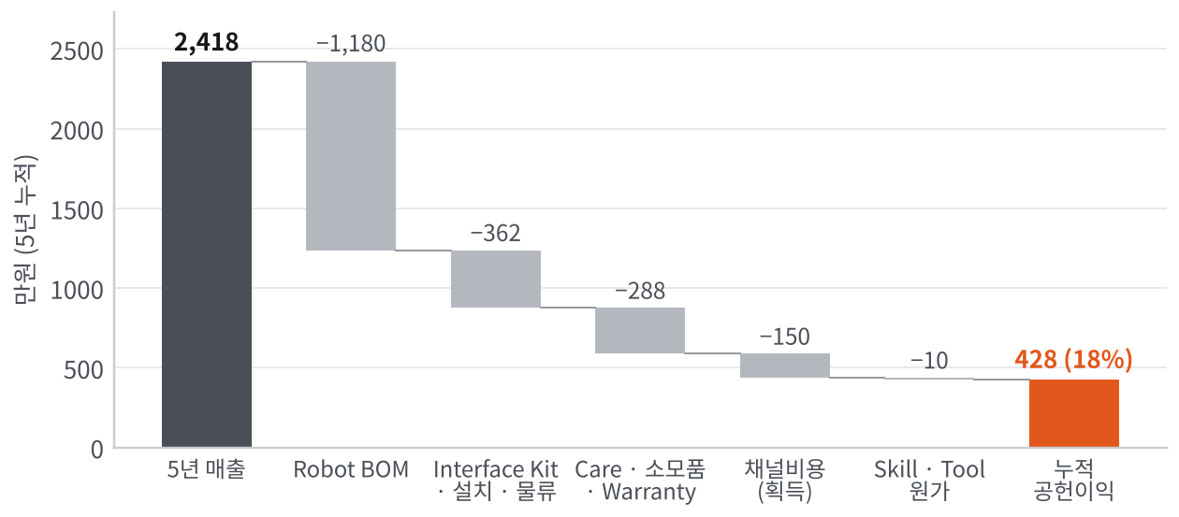
[그림 13] 대표 세대 5년 매출 → 원가 → 누적 공헌이익 (Remodeling 구매 · Y3 원가, 만원)

4. 설치 경로 · 판매 방식별 경제성
<표 22> 설치 경로 · 판매 방식별 세대당 5년 (만원)
경로 | 설치 시점 매출 | 5년 매출 | Gross Profit | Service Cost | 공헌이익 (Y3 원가) | 공헌이익 (Y5 원가)
Remodeling 구매 (직접) | 2,020 | 2,418 | 578 | 288 | 428 (18%) | 798 (33%)
Remodeling 구매 (Partner) | 2,020 | 2,418 | 578 | 288 | 376 (16%) | 746 (31%)
Remodeling Rental (MH 보유) | 530 | 2,605 | 674 | 285 | 524 (20%) | 925 (36%)
Remodeling Rental (Partner 경유) | 530 | 2,605 | 674 | 285 | 472 (18%) | 873 (34%)
Retrofit 구매 | 1,760 | 2,158 | 490 | 288 | 314 (15%) | 662 (31%)
New-build 구매 | 1,790 | 2,188 | 495 | 288 | 470 (21%) | 807 (37%)
주: Rental (MH 보유) = 금융비용 포함 · 잔존가치 15% 회수 기준 · Scale 단계는 Partner 자산 보유
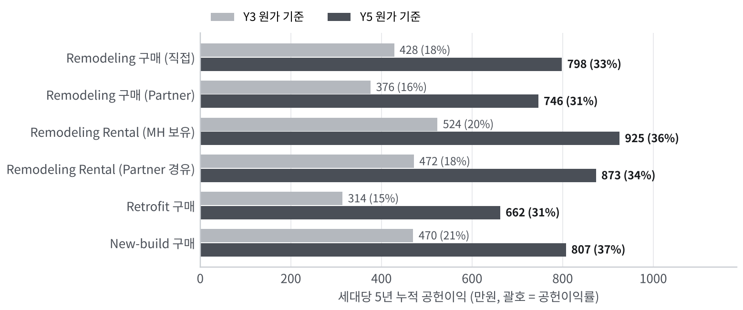
[그림 14] 설치 경로 · 판매 방식별 세대당 5년 누적 공헌이익
- Retrofit = Partner 수수료 · 현장 Calibration 비용으로 공헌이익 낮음
- New-build = Project 수주비용의 세대당 배분이 작아 공헌이익률 높음
- Rental (MH 보유) = 5년 총지불 증가 · 금융비용 · 자산 부담 → Scale 단계는 Partner 보유 구조

5. 가정 범위 (Scenario)
<표 23> Scenario별 세대당 5년 (Remodeling 구매 · 직접, 만원)
Scenario | Robot ASP | BOM Y3 / Y5 | 설치 시점 | 5년 매출 | 공헌이익 (Y3 원가) | 공헌이익 (Y5 원가)
Conservative | 1,290 | 1,330 / 1,100 | 1,770 | 2,097 | -148 (-7%) | 149 (7%)
Base | 1,490 | 1,180 / 915 | 2,020 | 2,418 | 428 (18%) | 798 (33%)
Upside | 1,490 | 1,100 / 820 | 2,020 | 2,418 | 592 (24%) | 967 (40%)

- Conservative (ASP 1,290 · Interface 400 · Care 42만원 · BOM 높음 · 고장 0.9회/년 · 획득비용 180만원) = Y3 원가 기준 적자
  - 가격 (WTP) · BOM = 사업성 1 · 2순위 변수 → 24개월 검증 우선순위

6. Rental 구조
- Rental = 고객 초기 부담 완화 수단
  - Pilot (Y2~Y3): MH 직접 보유 · 운영 (실증 3세대 + 초기 고객)
  - Scale (Y4~): Rental · Capital Partner가 Robot 자산을 ASP의 88%에 매입 · 보유 → 고객은 Partner에 월 33만원 · MH는 제품 · SW · Care 담당 + 서비스료 월 6만원
  - MH Balance Sheet의 Rental 자산 누적 지양
- Partner 관점: 매입가 1,311.2만원 · 월 순유입 27만원 · 60개월 · 잔존 15% → 연 IRR 약 13.1% · 단순 회수기간 약 49개월 DERIVED
  - 회수 약 49개월 > Partner 요구 36개월 ASSUMPTION → 매입가율 · 서비스료 · 계약기간 조건 협의 필요 (M24)
<표 24> Rental 월 단위 경제성 (만원/월)
항목 | Y3 | Y5
감가 (잔존 15%) | 16.7 | 13.0
금융비용 (연 8%) | 4.5 | 3.5
Care 원가 | 3.1 | 2.2
Grip Kit 원가 | 0.5 | 0.5
Failure Reserve | 0.8 | 0.6
월 원가 합계 | 25.6 | 19.8
월 요금 | 33 | 33
월 공헌이익 | 7.4 | 13.2
Payback (개월) | 40 | 30

7. Care · 소모품
- Care = Robot Lifecycle Maintenance (Software 구독 아님)
  - 정기 안전점검 · Calibration · 원격진단 · Robot / Rail 상태점검 · Vision Calibration · SW Update · 소모품 점검 · A/S
  - 선례: 코웨이 국내 렌탈 계정 748만 (2026 1Q) · LG 가전 구독 매출 2조원+ · 케어매니저 약 4,000명 (2025) FACT [S12 · S41]
- 소모품 = 실제 마모 · 위생 기반 (억지 Lock-in 아님)
  - 후보: Grip Pad · Finger Pad · Food-contact Tip · Suction Seal · Cleaning Pad · Protective Cover
  - 교체주기 = Pad 수명 가속시험 (목표 ≥ 5,475회 파지, M18~M24)으로 확정 · 식품 접촉 부품 = 「기구 및 용기 · 포장의 기준 및 규격」 대응 [S48]
<표 25> Care 연 단위 경제성 (만원/대 · 년)
항목 | Y3 | Y5
요금 | 48 | 48
정기 방문 원가 | 22.0 | 12.0
고장 방문 원가 | 10.8 | 10.8
Cloud · SW | 4 | 4
원가 합계 | 36.8 | 26.8
마진 | 23% | 44%

<표 26> 소모품 Kit 구성 (정가)
Kit | 단가 (만원) | 교체 (회/년) | 연 (만원)
Grip Kit | 4.5 | 4 | 18
Cleaning Kit | 2.5 | 4 | 10
Protection Kit | 4.0 | 2 | 8
정가 합계 |  |  | 36
주: 구매율 70% · 원가율 35% 가정 ASSUMPTION

8. 민감도
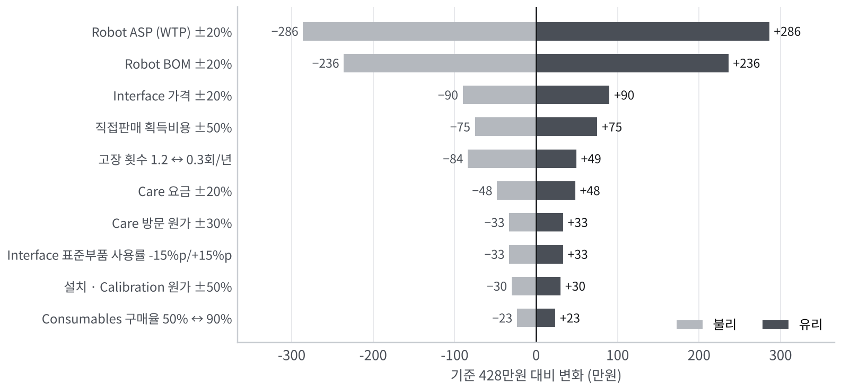
[그림 15] 세대당 5년 공헌이익 민감도 (Remodeling 구매 · Y3 원가 · 기준 428만원)
- 최대 변수 = 고객 지불의사 (Robot ASP) · Robot BOM
  - ASP ±20% → ±286만원 · BOM ±20% → ±236만원 (기준 428만원 대비)
  - 대응: WTP n ≥ 300 · 예약금 테스트 (M18) · 100대/년 BOM 견적 (M18) · 원가 실측 (M24)

Ⅵ. 시장 분석

1. 시장 기초 통계
<표 27> 주택 · 가사노동 기초 통계
항목 | 값 | 구분 | 출처 · 산식
총주택 (2025.11.1) | 2,018.1만호 | FACT | 국가데이터처 2025 인구주택총조사 (2026.7.28) [S1]
아파트 비중 | 65.8% | FACT | 2025 인구주택총조사 [S1]
아파트 수 | 약 1,328만호 | DERIVED | 총주택 2,018.1만 × 65.8%
준공 20년 이상 / 30년 이상 주택 비중 | 56.0% / 30.6% | FACT | 2025 인구주택총조사 [S1]
아파트 수 · 20년 이상 아파트 (2023) | 1,263만호 · 639만호 (50.7%) | FACT | 2023 주택총조사 인용 보도 [S2]
주택 준공 · 인허가 · 착공 (2025) | 34.2만 · 38.0만 · 27.3만호 | FACT | 국토부 2025.12 주택통계 [S3]
아파트 입주 2025 / 2026 예정 | 23만6,263 / 18만3,124가구 | FACT | 부동산114 REPS [S5]
주택 매매거래 (2025) | 72.6만호 (10년 평균 88.5만) | FACT | KB주택시장리뷰 (부동산원 자료) [S6]
무급 가사노동 가치 (2024) | 582.4조원 · 가정관리 459.5조원 (78.9%) · 1인당 132분/일 | FACT | 국가데이터처 가계생산 위성계정 (2026.4) [S40]
연간 주방 교체 교차검증 ① / ② | 29.0만 / 30.3만 | DERIVED | 20년+ 아파트 ÷ 22년 · 매매 × 70% × 40% + 10만 (ASSUMPTION)
연간 주방 교체 (설정값) | 30만 세대/년 | ASSUMPTION | ①·② 범위 → 견적 · Partner Data로 보정

- 국내 아파트 약 1,328만호 = 잠재 대상 (실구매 시장 아님)
- 준공 20년 이상 주택 56.0% · 30년 이상 30.6% → 주방 교체 수요 기반 FACT
- 연간 주방 교체 30만 세대 ASSUMPTION = 교차검증 ① 29.0만 (20년+ 아파트 ÷ 교체주기 22년) · ② 30.3만 (매매 × 아파트 70% × 교체 40% + 비거래 노후 10만)

2. Bottom-up 시장 산정
- 산정 원칙 = 큰 TAM이 아닌 세대 수 × 적용률 × 단가
  - 비율 = 전부 가정 → 견적 20건 · 평면 30개 분석 · 소비자 조사로 검증
<표 28> 채널별 시장 산정 (연간)
시장 | 산식 (세대 × 적용률) | 대상 세대 | 패키지 단가 | 연 규모
① Remodeling (Beachhead) | 주방 교체 30만 × Premium 10% × 적용 60% · 로봇 동시 구매 85% | 18,000/년 | 1,784.5만원 | 3,212억원
② Retrofit | 1,328만 × Premium 10% × 식세기 60% × 호환 40% = 31.9만 (재고) × 연 0.5% | 1,593/년 | 1,760만원 | 280억원
③ New-build | 입주 20만 × Premium 단지 15% × Option 10% | 3,000/년 | 612.5만원 | 184억원
SAM 합계 | ① + ② + ③ | 22,593/년 | - | 3,676억원
④ Recurring | Installed Base × 구매 고객 ARPU 58.8만원/년 (Care · 소모품) | 1,000대당 | - | 5.9억원
Y5 계획 (SOM) | 설치 560세대 = 대상 세대의 2.5% | 560 | - | 91.5억원
주: Remodeling 패키지 = Interface 450 + 로봇 동시 구매율 × (Robot 1,490 + 설치 80) · New-build = Option 220 + 입주 시 로봇 구매 25% × (Robot + 설치) DERIVED
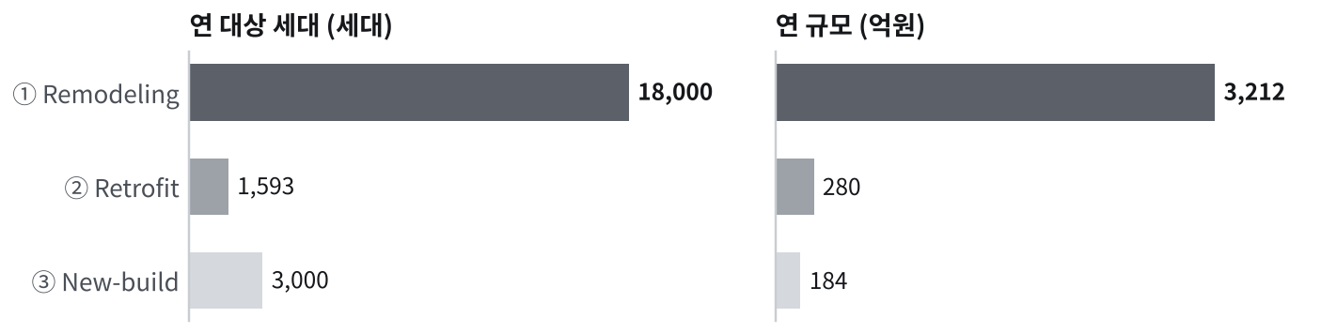
[그림 16] 채널별 연 대상 세대와 연 규모 — SAM 연 3,676억원 · Y5 계획 560세대 (대상 세대의 2.5%)
- Remodeling = 대상 세대 · 연 규모 모두 최대 → 첫 시장 (Beachhead)
- New-build = Option 단가 612.5만원 → 세대 대비 연 규모 비중 작음 · 단지 단위 Scale 채널
- 적용 60% = 확보 평면 5종 (기본 배치 가능 1)보다 높은 가정 → 평면 30개 분석으로 검증 (M6)

3. 연관 시장 · 참고 지표
<표 29> 리모델링 · 렌탈 · Care 참고 지표
항목 | 값 | 구분 | 비고
국내 리모델링 시장 (건축물 전체) | 2025 37조원 → 2030 44조원 (전망) | FACT | 한국건설산업연구원 · 주택 주방 단독 아님 [S7]
프리미엄 주방 동향 | 수입 · 고가 맞춤 약 90% · 키친바흐 +17% · 밀레 연계 +173% | FACT | 한샘 발표 인용 보도 [S9]
한샘 리하우스 매출 | 2025 1Q 1,147억원 (−4.3%) | FACT | 분기 실적 [S10]
신축 유상옵션 / 분양가 | 평균 9.7% (분양가상한제 7개 단지) | FACT | 보도 · 옵션 선택 문화 [S11]
코웨이 (렌탈 · 방문관리) | 2025 매출 4조9,636억 · 영업이익 8,787억 · 국내 계정 748만 (2026 1Q) | FACT | 실적 보도 [S12]
LG 가전 구독 · Care | 2025 구독 매출 2조원+ · 케어매니저 약 4,000명 · LH 5,400세대 · 재건축 약 7,000세대 선택지 | FACT | 실적 · 보도 [S41]
가전 A/S 출장비 (소비자 부과) | 2.8만원 (삼성 · LG, 2026) | FACT | MH 방문 원가와 다름 [S13]
식기세척기 보급률 | 10%대 초반 (2019~2020 업계 추정, 전체 가구) | TBV | 최신 공식 통계 없음 → 조사 [S30]
주방 단독 교체 가격: 일반 / Premium | 600~1,500만원 / 2,000~4,000만원 | ASSUMPTION | 공식 자료 없음 → 견적 20건 (M6)

4. 시장 가정 검증 계획
<표 30> 시장 가정 검증 계획
가정 | 현재 상태 | 검증 방법 | 시점
연 주방 교체 30만 세대 | ASSUMPTION (교차검증 29.0만 · 30.3만) | 견적 20건 · 인테리어 Partner 인터뷰 · 부동산원 아파트 거래 비중 | M6
Premium 비중 10% | ASSUMPTION | 견적 분포 (주방 2,000만원 이상) | M6
Remodeling 적용 가능률 60% | ASSUMPTION | 평면 30개 분석 · 상담 주방 실측 | M6
Premium 재고 10% · 식세기 60% · 호환 40% · 전환 0.5%/년 | ASSUMPTION / TBV | 소비자 조사 n ≥ 300 · 평면 분석 | M18
신축 Premium 단지 15% · Option 10% · 입주 시 로봇 구매 25% | ASSUMPTION | 건설사 · 분양 옵션 사례 조사 | M18
Care 가입 70% · 소모품 구매 70% | ASSUMPTION | 실증 3세대 · Pilot 가입 · 교체 Data | M24

Ⅶ. 사업화 전략

1. 단계별 진입 전략
- 초기 Mass Market 진입 없음 → 검증 채널에서 Reference · 고객 Data 확보 후 확장
<표 31> 단계별 진입 전략
단계 | 시장 | 시기 | 목적 | 채널 | 역할
Phase 1 | Premium Kitchen Remodeling | Y2 실증 → Y3~ | 제품 · 가격 수용성 · 설치 · 사용성 검증 · 초기 Reference · 고객 Data | 직접 판매 + 주방 · 인테리어 Partner | 검증 채널
Phase 2 | Compatible Existing Retrofit | Y4~ | 전체 Remodeling 없이 적용 가능한 고객 확대 · 호환성 Check 표준화 | 설치 Partner 경유 | 고객 확대
Phase 3 | New-build Apartment | Y3 계약 → Y5 입주 | 건설사 · 주방가구사 B2B2C · 단지 단위 Scale | Interface Option + Robot 후설치 | Scale 채널

2. 연도별 설치 계획
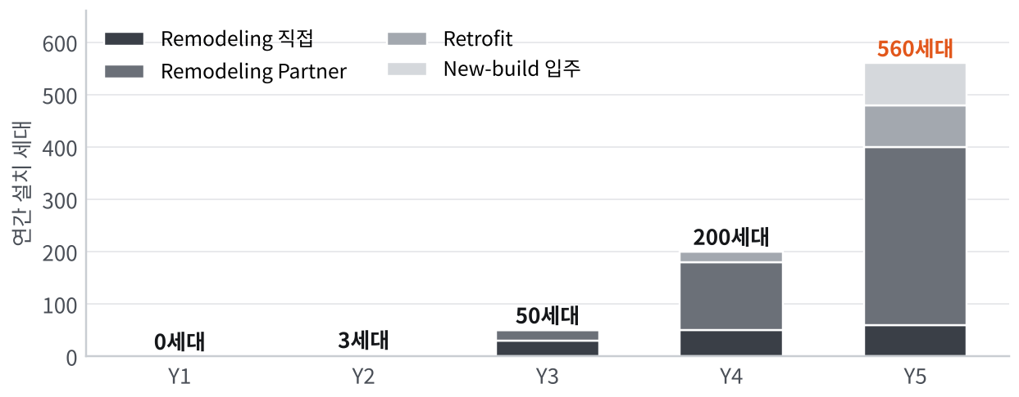
[그림 17] 채널별 연간 설치 세대 (Base Plan) [TARGET]
<표 32> 채널별 설치 세대 · Installed Base (Base Plan)
구분 | Y1 | Y2 | Y3 | Y4 | Y5
Remodeling 직접 | 0 | 3 | 30 | 50 | 60
Remodeling Partner | 0 | 0 | 20 | 130 | 340
Retrofit | 0 | 0 | 0 | 20 | 80
New-build 입주 (로봇 설치) | 0 | 0 | 0 | 0 | 80
연간 설치 합계 | 0 | 3 | 50 | 200 | 560
Installed Base (연말, 로봇) | 0 | 3 | 46 | 219 | 663
주: TARGET · 신축 Interface Option 계약 Project 1→3개 (Project당 800세대 · Option 10%) · Rental 비중 40% (Y5) ASSUMPTION

3. 운영 구조: MH Core vs Partner
<표 33> MH Core vs Partner 역할 분담
MH Core | Partner
Robot · Robot Hand | 철거 · 가구
Manipulation Skill | 전기 · 설비
Calibration | 마감 공사
Interface 표준 | (신축) 건설사 · 주방가구사
Safety · 시운전 · QA | (Rental) 렌탈 · 캐피탈사

- 설치 물량 증가 ≠ 본사 현장인력 비례 증가
  - 현장 인력 = 설치 · 서비스 엔지니어 중심 (24개월 차 2명)
  - 설치 인시 = Calibration 기술로 Y2 약 27 → Y5 약 12인시 목표 TARGET
- Partner 조건 = M18~M24 협의 · 확보 예정 (현재 계약 · LOI 없음)

4. 매출 구성 전망
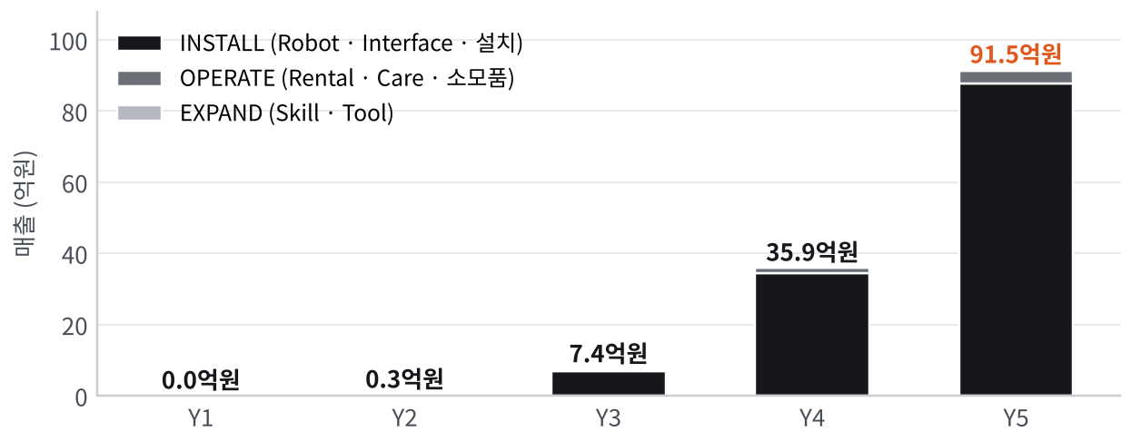
[그림 18] 연도별 매출 구성 (Base Plan, 억원) [TARGET]
<표 34> 사업 단계별 매출 (Base Plan, 억원)
구분 | Y1 | Y2 | Y3 | Y4 | Y5
INSTALL (Interface · 설치 · Robot) | 0.0 | 0.2 | 7.0 | 34.5 | 87.7
OPERATE (Rental · Care · 소모품) | 0.0 | 0.0 | 0.4 | 1.3 | 3.5
EXPAND (Skill · Tool) | 0.0 | 0.0 | 0.0 | 0.1 | 0.3
매출 합계 | 0.0 | 0.3 | 7.4 | 35.9 | 91.5
OPERATE + EXPAND 비중 | 0% | 9% | 5% | 4% | 4%

- 반복매출 (OPERATE) Y3 0.4 → Y5 3.5억원 (Installed Base 663대) DERIVED
- Y5 매출 중 OPERATE + EXPAND 4% = 설치 초기 구조 → Installed Base 누적 후 비중 확대

Ⅷ. 경쟁 및 지식재산

1. 경쟁 구도
<표 35> 경쟁 · 인접 기업 (공개 자료 기준)
기업 · 제품 | 유형 | 범위 | 가격 · 일정 | 특징 | 출처
1X NEO | Humanoid (가정) | 가사 전반 · 원격조작 학습 | $20,000 또는 월 $499 · 2026년 말 첫 배송 목표 (확인 안 됨) | 이동 · 범용 손 · 설치 불필요 | S19
Figure (Helix 02) | Humanoid | 식세기 꺼내기 → 수납 → 적재 약 4분 연속 시연 (회사 발표) | 가격 · 출시 미공개 | 범용 VLA 모델 학습 | S45
Sunday Robotics Memo | 이동형 가정 로봇 | 식세기 적재 · 테이블 정리 시연 | Beta 2026년 말 · 양산 $10k 미만 목표 | 집안 이동 · 학습 Data | S20
LG CLOiD | Humanoid형 홈로봇 | 식세기 비우기 · 빨래 등 시연 (CES 2026) | 2026 실증 · 2028 상용화 목표 · 가격 미공개 | 가전 연계 · 팔 범위 무릎 높이 이상 (보도) | S21
Samsung | 가전 · 로봇 | Bot Handy (2021 Concept) · 2026 AI 가전 중심 | 출시 확인 안 됨 | 가전 내부 자동화 | S22
Moley Robotic Kitchen | 로봇 주방 | 천장 Rail 양팔 조리 | £248,000 (Arm 포함, 2021) | 전용 주방 · 조리 중심 | S23
Posha | 조리대 조리 로봇 | 자동 조리 | $1,750 + 월 $15 | 조리 전용 기기 | S24
Tesla Optimus | Humanoid | 가정용 목표 | 소비자 목표가 $20k~30k (양산 시) | 범용 | S25
UR · Doosan + Robotiq | 협동로봇 + Gripper | 부품 (산업용) | UR3e $23k~33k · E0509 약 $22k · 2F-85 약 $5,825 | SI 업체 맞춤 | S15 · S42
한샘 · 리바트 | 주방가구 | 키친바흐 × 가게나우 빌트인 협업 | 로봇 협업 보도 없음 (2026) | 주방 시공 · 수납 | S51
주: 회사 발표 · 보도 기준 FACT · 출시 · 가격 미확인 항목 표기 · 2026.10 기준
- 경쟁 Category
  - 가전사 (가전 내부 자동화 · 구독) · 조리 로봇 (전용 주방 · 조리대 기기) · Humanoid · 이동형 (범용 손 · 모델 학습) · 협동로봇 + Gripper (부품) · 주방가구사 (시공)
- MH 목표 Position
  - 식기 · 도구용 Hand · CLEAN → COOK Skill 확장 · Calibration + 최소 Interface · 주방 공사 연계 설치 · Care · 소모품
  - 우위 = 신규 주방 적용 시간 · 경제성 → 실증으로 입증 필요
- 대응 방향
  - 가전사 · 가구사 직접 진입 가능 (LG CLOiD 2028 상용화 목표) → Interface · 시공 Partner 후보로 설계
  - Humanoid = 위협만이 아님: 공개 범용 모델 → MH Manipulation Layer 활용 · MH Interface · Skill → 다른 Robot에도 적용
  - 방어력 = 단일 특허가 아닌 축적: 식기 · 도구 Grasp Data · Skill Library · Calibration 절차 · Interface 표준 · Installed Base · Care Data TARGET

2. 지식재산 전략
- 현재 출원 0건 · 선행기술조사 M3 · 청구항 변리사 검토 예정 · 등록 가능성 미정
- 식기 로봇 · 주방 Rail Arm · 수납장 로봇 · 교체형 Gripper 부품 선행특허 존재 → 넓은 청구 대신 구체 구조 · 방법 청구
<표 36> 출원 후보 12개 묶음
영역 | 출원 후보 (Family) | 사업 중요도 | 차별성 | Prior Art Risk (참고) | 순위 | 시점
Robot Hand | Replaceable Food-contact Module (교체형 Pad · Tip, 마모 표시, 위생 결합 구조) | 상 (소모품 · 위생) | 중 | 중~상 (Schmalz OFG 마모부품 · Robotiq Fingertip) [S43 · S16] | 1 | M6~M9
Robot Hand | Adaptive Finger Mechanism (얇은 Edge 집기 + 감싸쥐기 겸용, Edge Lip) | 상 | 중 | 상 (Dishcare US 11,731,282 Tapered Finger · 부족구동 Gripper 일반) [S49] | 2 | M9~M12
Robot Hand | Compliance / Stiffness (젖은 유리 · 도자기 대응 가변 강성) | 중 | 중 | 중~상 | 3 | M15
Robot Hand | Tool Interface (국자 · 집게 · 뚜껑 Tool 결합 · Dock) | 중 | 중 | 상 (EP 3,881,977 교체형 End piece · Tool Changer 일반) [S50] | 3 | M18
Manipulation | Kitchen Object Handling (식세기 랙 형상 기반 식기 배치 계획) | 상 | 중 | 상 (Dishcraft US 10,507,584) [S49] | 2 | M12
Manipulation | Failure Recovery (적재 실패 · 기울어짐 감지 후 다시 놓기) | 중 | 중 | 중 | 3 | M15
Calibration | Kitchen Mapping (가전 · 수납 Registry + Template) | 상 | 중 | 중 (Minimanipulation · Instrumented Environment US 10,518,409) [S50] | 2 | M12
Calibration | Task Coordinate Calibration (Robot Home · 가전 기준점 기반 좌표 보정) | 상 | 중~상 (가설) | 중 | 1 | M6~M9
Interface | Robot Mount / Robot Home (보관 · 펼침 경로 · Rail 결합) | 상 | 중 | 상 (주방 벽 Rail Arm US 7,751,938 외 · 수납장 로봇 US 12,275,130) [S50] | 2 | M9
Interface | Tool Dock · Storage Dock | 중 | 하~중 | 중 | 3 | M18
Interface | Appliance Interface (식세기 랙 · 문의 Robot 대응 구조 · 연동) | 상 | 중 | 중 (US 2023/0165427 식세기 맞춤 Routine) [S49] | 2 | M12
Safety | Human / Robot Zone Control (주방 평면 기반 Zone · 감속 · Robot Home 자동 복귀) | 중 | 중 | 중~상 (협동로봇 일반 기술) | 3 | M18
주: 선행특허 = 참고 검색 결과 · FTO 판단 아님 · 출원 전 변리사 검토 TARGET
<표 37> 출원 일정
시점 | 내용
M3 | 선행기술조사 (KIPRIS · USPTO · EPO · Google Patents) · 예비 FTO
M6~M9 | 1순위 2건 출원 (Replaceable Food-contact Module · Task Coordinate Calibration) → M12 Gate 확인 항목
M12~M18 | 2순위 5개 후보 중 3건 출원 (Robot Home · Appliance Interface · Kitchen Object Handling · Kitchen Mapping · Adaptive Finger 중, 실시예 확보 순)
M18 | PCT 1건 (1순위 중 1건)
주: 24개월 IP 예산 4,500만원 (선행조사 · 국내 5건 · PCT 1건) ASSUMPTION — TIPS 연구활동비 편성 대상

Ⅸ. TIPS R&D 계획

1. TIPS 과제와 Seed의 역할 분담
<표 38> TIPS 과제 vs 민간 Seed
구분 | TIPS 과제 | 민간 Seed
목적 | 기술 검증 (Technology De-risking) | 사업 검증 (Commercial Validation) · 과제 외 개발
범위 | Adaptive Robot Hand · Manipulation · Calibration · Safety · Reliability · Integrated Workflow | 기관부담금 · 과제 외 인건비 8.65억원 (참여율 외 R&D · 사업 · 현장 · 경영지원) · 목업 운영 · 고객 검증 · 실증 · WTP · Partner 개발
결과물 | Hand v3 · CLEAN Skill Library · Calibration Tool · Interface 표준 · Safety Architecture · 실증 보고서 | WTP 조사 · 예약금 · 유료 전환 · Partner 조건 · BOM · 설치 · Service 원가
판단 Gate | M6 Hand Buy/Build · M12 목업 CLEAN · M18 타 주방 적용 | M18 WTP · M24 유료 전환 · 원가
금액 | 과제 10.67억원 (정부 8억원 + 기관부담 2.67억원) | Seed 14~19억원 (Lean ~ Base)

2. TIPS 2026 주요 규정
<표 39> TIPS 2026 주요 규정 (일반트랙)
항목 | 내용 | 구분
정부지원 R&D | 최대 8억원 · 최대 24개월 | FACT [S33]
정부지원 비율 | 총 연구개발비의 75% 이내 · 기관부담 25% 이상 (그중 현금 10% 이상) | FACT [S33]
운영사 선투자 | 수도권 2억원 이상 · 비수도권 1억원 이상 (Seed 라운드에 포함) | FACT [S33]
창업팀 요건 | 대표 포함 창업팀 2인 이상 지분 60% 이상 · 운영사 지분 30% 이하 | FACT [S33]
고용 | 정부지원 5억원당 청년 1명 신규 채용 | FACT [S33]
비R&D 연계 | 창업사업화 · 해외마케팅 각 최대 1.5억원 (선정 뒤 별도 신청, 본 계획 미반영) | FACT [S33]
접수 | 분기별 접수 (운영사 추천) | FACT [S52]

3. 세부 연구개발 과제 (WP1~WP6)

WP1. Adaptive Kitchen Robot Hand (M1~M24)
- 목표: 주방 식기 · 도구 30종을 Tool 교체 없이 하나의 손으로
- 주요 내용
  - 상용 Gripper 비교군 (M1~M6) · Hand v1 (M4) · v2 (M10) · v3 (M18)
  - 교체형 Food-contact Module · Grip Force · Slip Detection
  - 내구 · 위생 시험 (세척 · 열 · 세제)
- 산출물: Hand v3 · 30종 파지 Data · 내구 시험 결과
- KPI: Object Coverage · Grip Stability · Slip Detection · Pad 수명
- 담당 (채용 계획): Hand · 기구 리드 · Hand 센싱 · Manipulation 리드

WP2. Kitchen Manipulation Skill (M3~M24)
- 목표: CLEAN Skill을 Template으로 만들어 주방마다 재사용
- 주요 내용
  - Pick · Place · Insert (식세기 랙) · Remove · Open/Close
  - Failure Detection · Recovery
  - Skill Template · 공개 범용 모델 (π0 계열) Fine-tune 검토
- 산출물: CLEAN Skill Library v1
- KPI: Task Success · Intervention · Recovery · Cycle Time
- 담당 (채용 계획): Manipulation 리드 · Robot SW · Skill/Data

WP3. Kitchen Perception / Calibration (M2~M24)
- 목표: 새 주방에서 4시간 내 같은 Skill 실행
- 주요 내용
  - 식기 30종 인식 Dataset
  - Kitchen Mapping · Coordinate Calibration (Dock · 가전 기준점)
  - Appliance / Storage Position Mapping · Task Parameter
- 산출물: Calibration Tool · 현장 절차서
- KPI: Calibration Time · Task Transferability
- 담당 (채용 계획): Perception 리드 · Skill/Data

WP4. Minimal Environment Interface (M3~M22)
- 목표: 필요한 곳에만 표준 Interface
- 주요 내용
  - Robot Home (보관 · 펼침) · Tool Dock · 수납 Dock
  - 식세기 Interface (랙 · 문) · Vision 기준점
  - Retrofit Compact Mount · 설치 표준
- 산출물: Interface 표준 v1 · 설치 표준서
- KPI: Installation Time · Compatibility · 표준부품 사용률
- 담당 (채용 계획): 임베디드 · 전기 · 안전 · Hand 리드 · 설치 엔지니어

WP5. Human-Robot Safety (M4~M24)
- 목표: 사람 곁 주방에서 안전 기준 충족
- 주요 내용
  - Zone 감시 · 감속 · 정지 · 충돌 감지 · 비상정지 · Robot Home 자동 복귀
  - 위험성평가 · 표준 Gap (ISO 10218-2:2025 · IEC 63682 초안 · ISO 13482)
  - 전기안전 · EMC 사전시험
- 산출물: Safety Architecture · 사전시험 결과
- KPI: 감속 250mm/s · 접촉력 기준 충족 · 사전시험 통과
- 담당 (채용 계획): 임베디드 · 전기 · 안전 · 시험 · 신뢰성

WP6. Integrated CLEAN 실증 (M9~M24)
- 목표: 목업 → 주방 3종 → 실거주 3세대로 끝까지 검증
- 주요 내용
  - 1:1 목업 CLEAN (M9~M12)
  - 주방 3종 적용 시험 (M13~M18)
  - 실거주 3세대 실증 · 연속 운전 신뢰성 (M19~M24)
- 산출물: 실증 보고서 · BOM · 설치 · Service 원가 실측
- KPI: Task Success (가정 ≥ 90%) · Pilot Conversion
- 담당 (채용 계획): 시험 · 신뢰성 · 설치 엔지니어 · 사업개발

4. 24개월 추진 일정
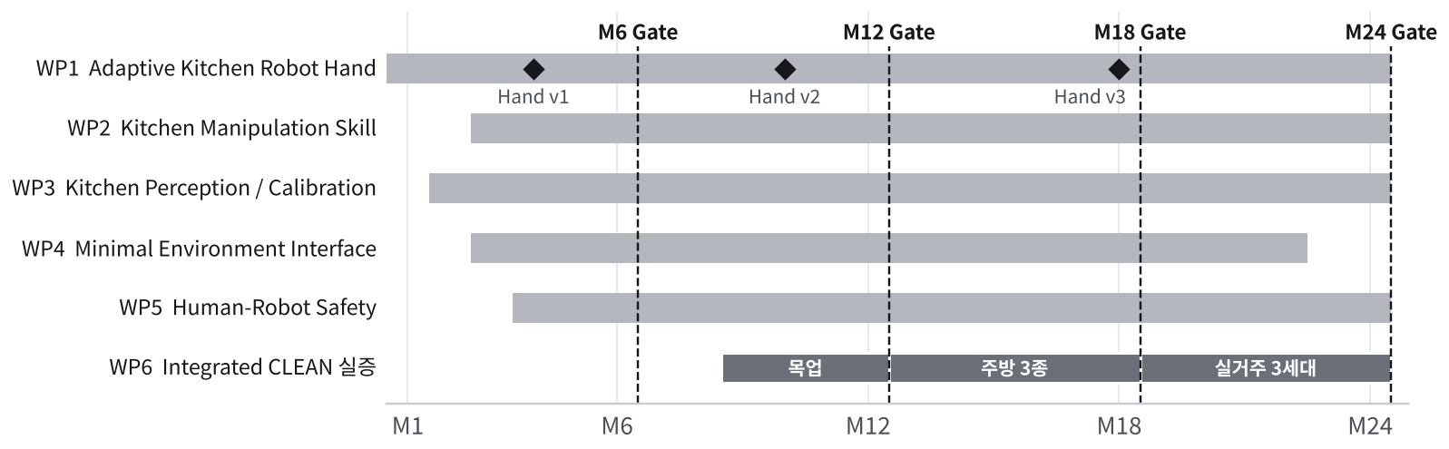
[그림 19] Work Package 일정과 Gate (M6 · M12 · M18 · M24)
<표 40> 구간별 실행 계획
구간 | 기술 (TIPS WP) | 사업 검증 (Seed) | Gate
0~6M | Kitchen Task 분석 · Robot Architecture · Hand v1 (M4) · Object Grasp Test (30종, 상용 Gripper 비교) · 초기 Calibration | 리드 3명 채용 · 시간일지 조사 30세대 · 인터뷰 50명 · 평면 30개 분석 · 견적 20건 · 선행기술조사 (M3) | M6
7~12M | CLEAN Skill · 식세기 Interaction · Hand v2 (M10) · Safety 기능 · 1:1 Kitchen Mock-up · 목업 CLEAN 전 과정 | 인증기관 사전상담 (M9) · 1순위 특허 2건 출원 · 리모델링 · 렌탈 Partner 탐색 · 사업개발 합류 (M7) | M12
13~18M | 주방 3종 적용 시험 · 실패 복구 · Hand v3 (M18) · Pilot 착수 | WTP 조사 n ≥ 300 · 예약금 테스트 · 전기 · EMC 사전시험 · BOM 100대/년 견적 · PCT 1건 | M18
19~24M | 연속 운전 신뢰성 · 설치 표준 · 실거주 3세대 실증 · BOM · 설치 · Service 원가 실측 | 유료 실증 전환 · Partner 조건 (리모델링 1 · 렌탈/캐피탈 1) · 출원 누적 5건 · Series A 준비 | M24

5. 단계별 Gate
<표 41> Gate 판단 기준
Gate | 확인할 Evidence | 통과 기준 | 미달 시 조치
M6 | Hand v1 vs 상용 Gripper (30종) · Robot Architecture 확정 · 평면 30개 분석 · 인터뷰 50명 | Coverage +15%p 또는 Tool 교체 횟수 50% 감소 | 상용 Gripper + 교체형 Pad로 전환 (Buy) · WP1 예산 재배분
M12 | 목업 CLEAN 전 과정 · 식기 성공률 · 안전 기능 · 특허 출원 2건 | 식기 성공률 ≥ 80% · Safety 기능 동작 | 적재 단계로 범위 축소 · Interface 보강 후 재시험
M18 | 주방 3종 적용 시험 · Calibration 시간 · WTP n ≥ 300 · 예약금 테스트 · 인증 사전상담 | 하락 ≤ 10%p · Calibration ≤ 4시간 · WTP ≥ 30% (1,490만원) | Retrofit 보류 · Remodeling 집중 / 가격 · 구성 재설계
M24 | 실거주 3세대 실증 · 유료 전환 · BOM · 설치 · Service 원가 실측 · Partner 조건 · 출원 5건 | 가정 ≥ 90% · 유료 전환 ≥ 2세대 · 원가가 가정 범위 안 | Bridge 또는 범위 축소 후 재검증 (Series A 연기)
주: 통과 기준 = TARGET · Gate별 판단 = 계속 · 범위 축소 · 전환

6. TIPS 과제 사업비 편성
<표 42> TIPS 과제 사업비 편성 (Base, 만원)
비목 | 내용 | 1차년도 | 2차년도 | 합계 | 구분
인건비 (현금) | R&D 인원 8명 × 참여율 40~60% | 20,655 | 32,520 | 53,175 | 현금
인건비 (현물) | Founder 2인 × 참여율 50~60% | 6,600 | 6,600 | 13,200 | 현물
연구재료비 | Robot Hardware · Hand Prototype · Kitchen Mock-up | 13,240 | 6,880 | 20,120 | 현금
연구활동비 | Software · Data · Certification · IP | 4,700 | 6,825 | 11,525 | 현금
연구수당 | 현금 인건비 × 5% | 1,033 | 1,626 | 2,659 | 현금
간접비 | 직접비 비례 (공간 · 관리비 일부 충당) | 2,749 | 3,238 | 5,988 | 현금
합계 |  | 48,977 | 57,689 | 106,667
주: ASSUMPTION · 협약 시 비목 기준 재확인
<표 43> 편성 점검
점검 | 값 (만원) | 판단
정부지원 (75%) | 80,000 | 상한 충족
기관부담 (25%) | 26,667 | 현금 + 현물
기관부담 현금 | 13,467 | 현금 ≥ 10% 충족 (기관부담의 51%)
기관부담 현물 | 13,200 | Founder 인건비 참여분
간접비율 | 6.8% | 협약 기준 확인 필요

Ⅹ. 조직 및 인력

1. 필요 핵심 역량
- 필요 핵심 역량 3개
  - 로봇 조작 (Hand · Skill): Manipulation · 제어 · Hand 기구 · 센싱
  - 주방 · 건축 시공 (Interface · 시공 Partner): 주방 가구 · 설비 · 설치 표준
  - 고객 · Partner 영업: 리모델링 · 렌탈 · 건설사 · 가구사 접점
- 리드 3명 (Manipulation · Perception · Hand) 우선 채용 → M6 미충원 시 일정 재편

2. Founder 정보
<표 44> Founder 확인 항목
항목 | Founder 1 (대표 · 사업 총괄) | Founder 2 (기술 총괄) | 확인 내용
신원 · 경력 | [Founder 정보 필요] | [Founder 정보 필요] | 이름 · 학력 · 경력 (연도별) · 현재 소속
역할 · 지분 | [Founder 정보 필요] | [Founder 정보 필요] | 대표 / CTO 등 역할, 지분 · 베스팅 (TIPS: 창업팀 2인 이상 60% 이상)
전업 여부 | [Founder 정보 필요] | [Founder 정보 필요] | 전업 시점 · 겸직 여부
Why This Problem | [Founder 정보 필요] | [Founder 정보 필요] | 이 문제를 택한 이유 · 개인 경험 · 문제 인식 근거
Relevant Engineering Experience | [Founder 정보 필요] | [Founder 정보 필요] | 로봇 · 기구 · 제어 · 비전 · 하드웨어 양산 경험
Hardware / Product Development | [Founder 정보 필요] | [Founder 정보 필요] | 개발 · 출시한 제품 · 프로젝트 (역할 · 성과)
Robot · Mechanical · AI Capability | [Founder 정보 필요] | [Founder 정보 필요] | 논문 · 특허 · 코드 · 수상 등 증빙
Construction · Kitchen · Manufacturing | [Founder 정보 필요] | [Founder 정보 필요] | 주방 · 건축 시공 · 제조 경험 (Interface · 설치 표준에 직결)
Customer / Partner Network | [Founder 정보 필요] | [Founder 정보 필요] | 리모델링 · 가구사 · 건설사 · 렌탈사 접점 (실명 · 관계 수준, 없으면 "없음")
IP · 권리귀속 | [Founder 정보 필요] | [Founder 정보 필요] | 보유 특허 · 전 직장 / 연구실 IP 충돌 · 경업금지
주: 사실 확인 전 공란 유지 · 추정 · 가공 정보 기재 없음

3. 24개월 채용 계획
<표 45> 채용 계획 · 인건비 (ASSUMPTION, 만원)
역할 | 구분 | 시작 | Y1 인건비 | Y2 인건비 | TIPS 참여율
대표 · 사업 총괄 [Founder 정보 필요] | Founder | M1 | 6,000 | 6,000 | 50%
공동창업자 · 기술 총괄 [Founder 정보 필요] | Founder | M1 | 6,000 | 6,000 | 60%
Manipulation · 제어 리드 | R&D | M1 | 9,600 | 9,600 | 50%
Perception · ML 리드 | R&D | M2 | 8,800 | 9,600 | 50%
Hand · 기구 리드 (메카트로닉스) | R&D | M2 | 8,800 | 9,600 | 60%
임베디드 · 전기 · 안전 | R&D | M4 | 5,850 | 7,800 | 50%
Robot SW · 통합 (Motion · Skill) | R&D | M6 | 4,550 | 7,800 | 50%
제품 · 사업개발 (고객 검증 · 파트너) | 사업 | M7 | 3,600 | 7,200 | -
Hand 센싱 (Grip Force · Slip) | R&D | M10 | 1,950 | 7,800 | 50%
경영지원 (재무 · 과제 관리, 0.5 FTE) | 경영지원 | M10 | 675 | 2,700 | -
시험 · 신뢰성 (Test · QA) | R&D | M13 | 0 | 7,800 | 40%
설치 · 시운전 엔지니어 | 현장 | M13 | 0 | 6,600 | -
Skill · Data 엔지니어 | R&D | M16 | 0 | 5,850 | 40%
현장 서비스 엔지니어 | 현장 | M19 | 0 | 2,700 | -
합계 |  |  | 55,825 | 97,050
주: 연 인건비 = 연봉 × 1.2 (4대보험 · 퇴직급여) · Founder 인건비 = TIPS 현물 편성 · Lean안 = Hand 센싱 · Skill/Data · 현장 서비스 엔지니어 제외 · 시험 인력 M19 (24개월 차 약 10명)
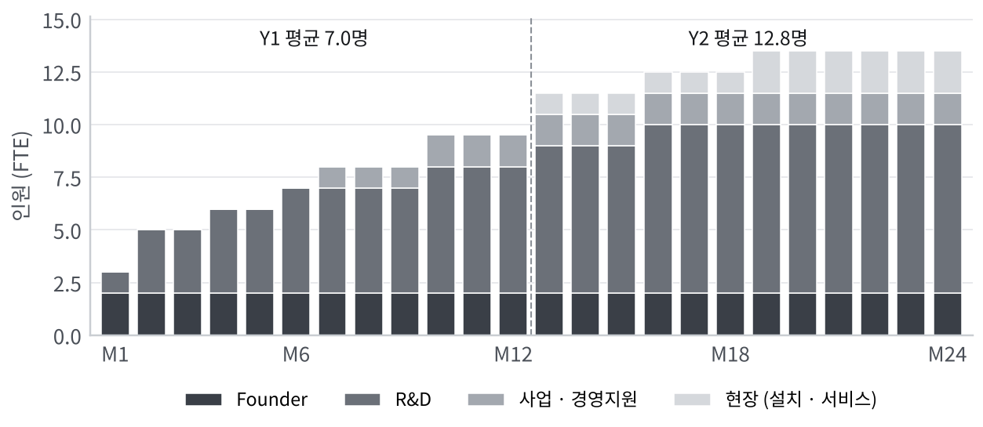
[그림 20] 월별 인원 (FTE) — Y1 평균 7.0명 → Y2 평균 12.8명 · 24개월 차 약 14명

4. TIPS 창업팀 요건 대응
- 대표 포함 창업팀 2인 이상 지분 60% 이상 → Founder 2인 지분 · 역할 확정 필요 [Founder 정보 필요]
- 정부지원 5억원당 청년 1명 신규 채용 → 신규 채용 12명 계획 중 청년 해당 인원 확인 (적용 인원 = 협약 시점 공고 기준)
- 운영사 선투자 (수도권 2억원 이상) → Seed 라운드에 포함 · 법인 소재지 확인 필요

Ⅺ. 재무 계획 및 투자 요청

1. 24개월 자금 사용 계획
<표 46> 24개월 사용처 (Base, 만원)
구분 | 내용 | Y1 | Y2 | 24개월 | TIPS 편성 | Seed
인건비 | 팀 14명 (Founder 2 + 신규 12) · 평균 7.0 → 12.8 FTE | 55,825 | 97,050 | 152,875 | 66,375 | 86,500
연구수당 | TIPS 과제 현금 인건비 × 5% | 1,033 | 1,626 | 2,659 | 2,659 | 0
Robot Hardware | R&D 로봇 셀 (Arm · Vision · Compute) Y1 3식 + Y2 1식 | 4,800 | 1,600 | 6,400 | 5,120 | 1,280
Hand Prototype | 상용 Gripper 비교군 구매 · 자체 Hand v1~v3 가공 · 센서 · Pad 금형 | 6,000 | 4,000 | 10,000 | 9,000 | 1,000
Kitchen Mock-up | 실물 크기 목업 3종 (Remodeling · ㄱ자 · Retrofit) · 식기세척기 3모델 · 재구성 | 5,000 | 2,500 | 7,500 | 6,000 | 1,500
Software · Data | GPU · Cloud · Annotation · SW License | 2,500 | 3,000 | 5,500 | 4,400 | 1,100
Pilot | 실거주 실증 운영 (설치 파트너 · 보험 · 모니터링). 실증 하드웨어는 원가로 별도 | 0 | 3,500 | 3,500 | - | 3,500
Customer · Partner | 고객 인터뷰 · 정리 시간 기록 · WTP 조사 (n≥300) · 예약금 테스트 · 파트너 개발 · 전시 | 2,000 | 4,000 | 6,000 | - | 6,000
Certification | 안전 Gap 분석 (IEC 63682 초안 · ISO 13482) · EMC/전기안전 사전시험 · 식품접촉 소재 시험 | 1,500 | 4,500 | 6,000 | 3,525 | 2,475
IP | 선행기술조사 · 국내 출원 5건 · PCT 1건 | 1,500 | 3,000 | 4,500 | 3,600 | 900
Space | 실험실 · 목업 공간 (약 50평) 임차 · 관리 | 4,800 | 4,800 | 9,600 | 5,988 | 3,612
Operating | 법무 · 회계 · 보험 · 사무 · 출장 · 채용 | 4,000 | 5,000 | 9,000 | - | 9,000
예비비 | 인건비 외 지출의 10% | 3,210 | 3,590 | 6,800 | - | 6,800
실증 순비용 | 실증 3세대 하드웨어 · 설치 원가 − 실증 매출 (50% 할인) · Rental 자산 | 0 | 3,805 | 3,805 | - | 3,805
합계 |  | 92,168 | 141,971 | 234,139 | 106,667 | 127,472
주: 인건비 = 팀 14명 (Founder 2 + 신규 12) · 예비비 = 인건비 외 지출의 10% · 실증 순비용 = 실증 3세대 하드웨어 · 설치 원가 − 실증 매출 (50% 할인) DERIVED
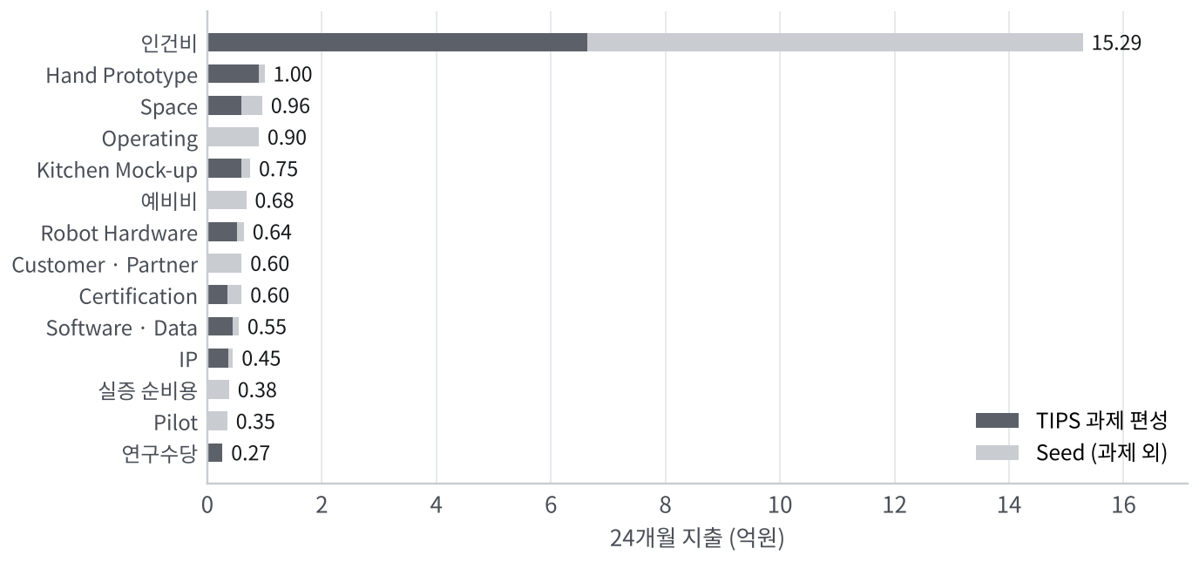
[그림 21] 24개월 사용처 — 인건비 15.3억원 (65%) 중심

2. 재원 구성 및 Seed 산정
<표 47> Seed 범위 산식 (만원)
안 | 24개월 지출 | TIPS 정부지원 | Buffer (3개월) | Seed 필요액 | 차이
Base (기술 + 사업 검증) | 234,139 | 80,000 | 35,493 | 189,631 | -
Lean (팀 · 목업 · 실증 축소) | 191,150 | 80,000 | 26,620 | 137,770 | Hand 센싱 · Skill/Data · 서비스 엔지니어 제외 · 시험 인력 M19 · 비용 축소
TIPS 미선정 (Lean 범위) | 188,930 | 0 | 26,311 | 215,241 | 연구수당 없음 · 일정 연장 또는 비R&D 과제로 보완

- Seed Base = 지출 23.4억원 − TIPS 8억원 + Buffer 3.55억원 (Y2 월평균 지출 × 3개월) = 약 19.0억원
- Seed 범위 = 14~19억원 (Lean 13.8억원 ~ Base 19.0억원) · Runway (Base, TIPS 포함) 약 27개월
- 운영사 선투자 요건 (수도권 2억원 이상) = Seed 라운드에 포함 FACT
- 투자 조건 · 기업가치 = 협의 · 비R&D 연계 (창업사업화 · 해외마케팅) = 선정 후 별도 신청 (계획 미반영)

3. 5개년 손익 · 현금흐름
<표 48> 5개년 계획 (Base, 억원)
항목 | Y1 | Y2 | Y3 | Y4 | Y5
매출 | 0.0 | 0.3 | 7.4 | 35.9 | 91.5
매출총이익 | 0.0 | -0.2 | 1.7 | 10.2 | 32.0
공헌이익 | 0.0 | -0.3 | 0.7 | 6.4 | 23.1
Opex | 9.2 | 13.8 | 30.5 | 43.9 | 56.7
영업이익 (근사) | -9.2 | -14.1 | -29.8 | -37.5 | -33.6
연간 현금흐름 | -9.2 | -14.2 | -31.1 | -37.2 | -33.4
누적 현금 | -9.2 | -23.4 | -54.5 | -91.7 | -125.1
설치 세대 TARGET | 0 | 3 | 50 | 200 | 560
평균 인원 (FTE) | 7.0 | 12.8 | 20.0 | 32.0 | 42.0
주: Y1~Y2 = Seed + TIPS 24개월 · Y3~ = Series A 전제 · 영업이익 = 공헌이익 − Opex (감가 · 세금 근사) DERIVED
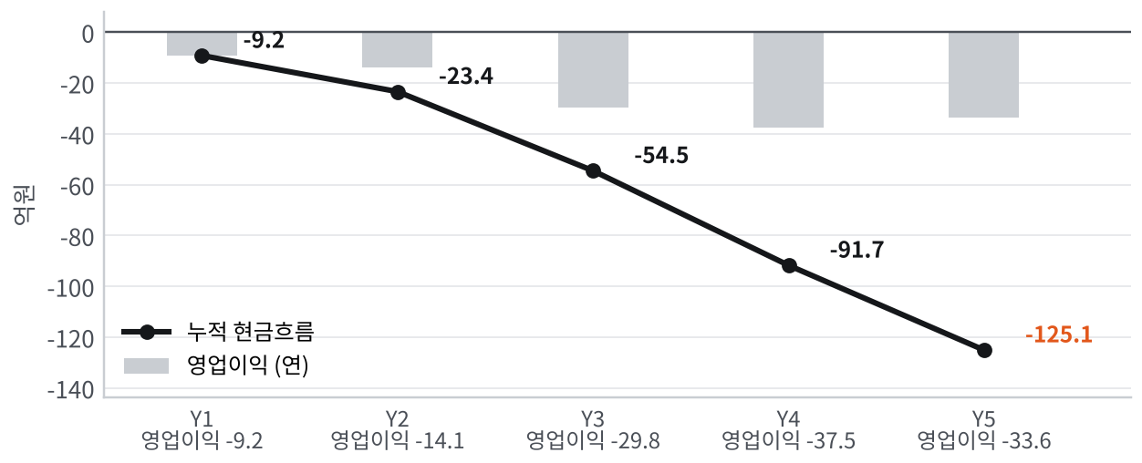
[그림 22] 영업이익과 누적 현금흐름 (Base, 억원) — 누적 최저 -125.1억원
- Base 누적 현금 최저 -125억원 → Series A 이후에도 추가 자금이 필요한 하드웨어 사업 구조
- Series A 이후 2년 (Y3~Y4) 현금 소요 약 68억원 DERIVED
- 손익분기 설치 물량 연 약 1,376세대 (Y5 단가 · 원가 · Opex 기준, 세대당 공헌이익 약 412만원)
- 24개월 Evidence (WTP · 원가 실측 · 유료 전환) = Series A 규모와 가능성 결정

4. Scenario 비교
<표 49> Scenario별 매출 / 영업이익 (억원)
Scenario | Y1 | Y2 | Y3 | Y4 | Y5
Conservative | 0.0 / -9.2 | 0.1 / -14.2 | 3.6 / -30.9 | 15.3 / -45.0 | 34.0 / -56.7
Base | 0.0 / -9.2 | 0.3 / -14.1 | 7.4 / -29.8 | 35.9 / -37.5 | 91.5 / -33.6
Upside | 0.0 / -9.2 | 0.3 / -14.0 | 9.6 / -29.1 | 55.2 / -30.8 | 154.8 / -6.7

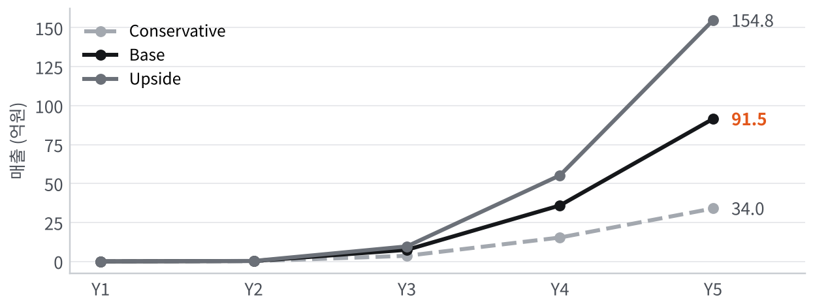
[그림 23] Scenario별 매출 (억원)

5. 회사 단위 민감도
<표 50> Y5 공헌이익 민감도 (기준 23.1억원)
변수 | 불리 (억원) | 유리 (억원)
Customer WTP (Robot ASP · Interface ±20%) | −14.3 | +14.3
Robot BOM ±20% | −8.2 | +8.2
Partner 경유 Remodeling ±30% | −4.7 | +4.7
Retrofit 물량 0 ↔ 2배 | −3.3 | +3.3
로봇 동시 구매율 65% ↔ 95% | −3.0 | +1.5
Rental 비중 60% ↔ 20% | −1.4 | +1.4
고장 횟수 1.2 ↔ 0.3회/년 | −1.6 | +1.1
Interface 표준부품 사용률 -15%p/+10%p | −1.3 | +0.9
설치 · Calibration 원가 ±50% | −0.9 | +0.9
신축 Option 선택률 5% ↔ 15% | −0.8 | +0.8
Care 방문 원가 ±30% | −0.1 | +0.1

- 회사 단위 1순위 변수 = Customer WTP (Robot ASP · Interface) · 2순위 = Robot BOM → 세대당 민감도와 동일 순서

6. 24개월 Value Creation과 후속 투자 기준
<표 51> 24개월 Value Creation
단계 | 내용
TODAY | Concept · Technology Hypothesis · Business Hypothesis (시제품 · 고객 · 매출 없음)
Seed + TIPS (24개월) | 23.4억원 지출 · 24개월 차 약 14명
24M TARGET — 기술 | Working Kitchen Prototype · Adaptive Robot Hand · Manipulation Skill Library · Calibration System · Safety Architecture · 주방 3종 적용 검증
24M TARGET — 경제성 | Robot BOM (100대/년 견적) · Installation Cost · Service Cost (실거주 3세대 실측)
24M TARGET — 시장 | Customer WTP (n ≥ 300) · Pilot · Paid Pilot (≥ 2세대) · Partner Evidence · 출원 5건 + PCT 1건
NEXT ROUND | Productization · Production · Distribution · Scale (Series A 판단 기준 = 기술 성공 + 유료 전환 + 원가 실측)

Ⅻ. 리스크 및 대응

1. 리스크 관리표
<표 52> 리스크 관리표
구분 | Risk | 확인 시점 | 대응 | 중단 · 재편 기준
기술 | 자체 Hand가 상용 Gripper보다 낫지 않음 | M6 30종 비교 | Buy 전환 · 교체형 Pad · Skill에 집중 | M6 열위 → 자체 Hand 중단
기술 | 주방이 바뀌면 성능 급락 (Calibration 과다) | M18 주방 3종 적용 시험 | Interface 보강 · Remodeling 채널 집중 | Calibration > 8시간 → Retrofit 보류
시장 | CLEAN 가치에 비해 가격이 높음 (WTP 부족) | M18 n ≥ 300 · 예약금 | Rental 중심 · 구성 · 가격 재설계 · ASSIST 묶음 | WTP < 15% → Seed 범위 재편
사업 | 설치 · A/S 원가 과다 | M24 실거주 3세대 실측 | 원격진단 · Partner 교육 · 설치 표준 | 설치 > 2인 2일 → 채널 재검토
안전 · 인증 | 가정용 로봇 기준 불확실 (IEC 63682 발행 전) | M9 인증기관 사전상담 · M18 사전시험 | 저속 · Zone 분리 · 사람 감지 시 정지 · 표준 Gap 관리 | 인증 경로 미확정 → 판매 보류
경쟁 | 가전사 · Humanoid의 빠른 진입 | 분기 Monitoring | Interface · Skill 협력 Position · 가구사 · 건설사 Partner | -
자금 | TIPS 미선정 | 운영사 IR · 분기 접수 | Lean 범위 · 비R&D 과제 · 일정 연장 (TIPS 없이 Seed 약 21.5억원) | -
팀 | Founder 공백 · 핵심 리드 채용 지연 | M3 리드 3명 채용 | 리드 3명 우선 · 지분 보상 | M6 리드 미충원 → 일정 재편
IP | 선행특허 충돌 (식기 로봇 · 주방 Rail) | M3 예비 FTO | 회피 설계 · 좁은 청구 | -
위생 | 식품접촉 소재 규격 | M12 소재 시험 | 규격 실리콘 · 교체형 구조 | -

2. 핵심 리스크 대응
- 기술: 자체 Hand 우위 미검증
  - M6 30종 비교 → 열위 시 상용 Gripper + 교체형 Pad (Buy) · Skill · Calibration에 집중
- 기술: 타 주방 적용 시 성능 급락 (Calibration 과다)
  - M18 주방 3종 시험 → Calibration > 8시간이면 Retrofit 보류 · Remodeling 집중 · Interface 보강
- 시장: CLEAN 가치 대비 가격 부담 (WTP 부족)
  - M18 WTP n ≥ 300 · 예약금 → WTP < 15%면 Rental 중심 · 구성 · 가격 재설계 · ASSIST 묶음 · Seed 범위 재편
- 사업: 설치 · A/S 원가 과다
  - M24 실거주 3세대 실측 → 원격진단 · Partner 교육 · 설치 표준 · 설치 > 2인 2일이면 채널 재검토
- 안전 · 인증: 가정용 로봇 기준 불확실 (IEC 63682 발행 전)
  - M9 인증기관 사전상담 · M18 사전시험 → 저속 · Zone 분리 · 사람 감지 시 정지 · 인증 경로 미확정 시 판매 보류
- 자금: TIPS 미선정
  - Lean 범위 · 비R&D 과제 · 일정 연장 (TIPS 없이 Seed 약 21.5억원)
- 팀: Founder 공백 · 핵심 리드 채용 지연
  - M3 리드 3명 채용 · 지분 보상 → M6 리드 미충원 시 일정 재편

ⅩⅢ. 확인 필요 사항 및 향후 과제

1. Evidence 확보 계획
<표 53> Evidence 현황과 확보 계획
항목 | 현재 | 필요 Evidence | 방법 | 시점
Founder · 핵심 팀 | 없음 (자리만 정의) | 이력 · 역할 · 지분 · 전업 · 리드 3명 채용 | Founder 자료 · 채용 | 즉시 ~ M3
고객 Pain (정리 시간) | 가정 40분/일 | 30세대 시간일지 조사 | 자체 조사 | M3
WTP · 구매 행동 | 없음 | 인터뷰 50명 → 조사 n ≥ 300 · 예약금 테스트 | 리모델링 상담 · 온라인 패널 | M6 (정성) · M18
Hand 성능 | 없음 | 상용 Gripper 대비 30종 비교 | WP1 시험 | M6
CLEAN 성공률 | 없음 | 목업 ≥ 80% → 가정 ≥ 90% | WP6 | M12 · M24
타 주방 적용 · Calibration 시간 | 없음 | 주방 3종 · ≤ 4시간 | WP3 · WP6 | M18
평면 호환률 | 확보 5종 (1종 가능) | 평면 30개 분석 | 입주자모집공고 평면 · 동의 실측 | M6
BOM | 공개가 기반 추정 | 100대/년 견적 | 부품사 · OEM 견적 | M18
설치 · A/S 원가 | 가정 | 실거주 3세대 실측 | WP6 | M24
Partner | 없음 (계약 · LOI 없음) | 리모델링 시공 1 · 렌탈/캐피탈 1 조건 | 협의 | M18 ~ M24
인증 경로 | 미확정 | 인증기관 사전상담 · 사전시험 | WP5 | M9 · M18
IP | 출원 0건 | 선행기술조사 · 출원 5건 + PCT 1건 | 변리사 | M3 · M24
시장 기초 통계 | 식세기 보급률 · 주방 교체 수 공식 통계 없음 | 소비자 조사 · 견적 20건 | 자체 조사 | M6

2. 제출 전 확인 사항
<표 54> Founder · 법인 입력 항목
항목 | 필요 내용
신원 · 경력 | 이름 · 학력 · 경력 (연도별) · 현재 소속
역할 · 지분 | 대표 / CTO 등 역할, 지분 · 베스팅 (TIPS: 창업팀 2인 이상 60% 이상)
전업 여부 | 전업 시점 · 겸직 여부
Why This Problem | 이 문제를 택한 이유 · 개인 경험 · 문제 인식 근거
Relevant Engineering Experience | 로봇 · 기구 · 제어 · 비전 · 하드웨어 양산 경험
Hardware / Product Development | 개발 · 출시한 제품 · 프로젝트 (역할 · 성과)
Robot · Mechanical · AI Capability | 논문 · 특허 · 코드 · 수상 등 증빙
Construction · Kitchen · Manufacturing | 주방 · 건축 시공 · 제조 경험 (Interface · 설치 표준에 직결)
Customer / Partner Network | 리모델링 · 가구사 · 건설사 · 렌탈사 접점 (실명 · 관계 수준, 없으면 "없음")
IP · 권리귀속 | 보유 특허 · 전 직장 / 연구실 IP 충돌 · 경업금지
법인 정보 | 설립일 · 소재지 (수도권 여부 = 운영사 투자 요건) · 업력 · 상호 MH Robotics 상표 검색
투자 · 과제 이력 | 기존 투자 · 정부과제 · 자본금
운영사 접촉 | TIPS 운영사 접촉 현황 (없으면 "없음")
채용 Pool | 리드 3명 (Manipulation · Perception · Hand) 후보 여부
주: 입력 전 [Founder 정보 필요] 표기 유지 · 제출 전 전 항목 사실 확인
- 수치 확인
  - 가격 · 원가 · 비율 = 전부 ASSUMPTION → 견적 20건 · 평면 30개 · 소비자 조사 결과로 갱신
  - TIPS 규정 = 2026 공고 기준 → 접수 시점 공고 재확인 (간접비율 · 비목 기준 포함)
- 표현 확인
  - 고객 · 계약 · Partner · 매출 = 없음 (가상 사례 기재 없음)
  - 특허 = 출원 예정 (등록 가능성 미정) · 제품 그림 = CONCEPT

부록

A. 용어 정리
<표 55> 주요 용어
용어 | 의미
CLEAN · ASSIST · COOK | 식기 정리 (첫 검증) · 조리 보조 (중기) · 조리 Workflow (장기 R&D) 단계
Adaptive Robot Hand | 식기 · 도구를 Tool 교체 없이 다루는 로봇 손 (교체형 Food-contact Pad 포함)
Manipulation Skill | 로봇이 수행하는 작업 단위 (집기 · 놓기 · 넣기 · 꺼내기 · 열기/닫기 · 실패 복구)
Calibration | 새 주방에 설치 시 주방 Mapping · 좌표계 설정 · 가전 · 수납 위치 등록 · 작업 Parameter 조정
타 주방 적용 | 한 주방에서 만든 Skill을 다른 주방에 설치해 같은 성능으로 실행
Environment Interface | 반복 작업 위치에만 두는 최소 장치 (Robot Home · Rail · Dock · 식세기 Interface · Vision 기준점)
Robot Home | 로봇 보관함 겸 대기 위치 (평소 로봇 수납 · 고장 시 자동 복귀)
Drop Zone | 사용자가 식기를 내려놓는 조리대 위 지정 구역
Vision 기준점 | Calibration용 카메라 인식 표식 (주방 좌표계 기준)
Retrofit · Remodeling · New-build | 기존 주방 최소 시공 · 주방 공사 연계 · 신축 설계 반영 설치 유형
INSTALL · OPERATE · EXPAND | 설치 매출 · 사용 기간 반복매출 · 기능 확장매출
Installed Base | 설치되어 사용 중인 로봇 누적 대수
공헌이익 | 매출 − 제품 · 설치 · 서비스 원가 − 채널비용 (본사 고정비 차감 전)
WTP | Willingness to Pay · 고객 지불의사
BOM | Bill of Materials · 로봇 1대 부품 · 조립 원가
SAM · SOM | 채널별 실제 접근 가능한 연간 시장 · 계획 매출 기준 점유
인시 | 설치 엔지니어 투입 시간 (원가 ÷ 시간당 원가)
WP · Gate | R&D Work Package · 6개월 단위 계속 · 축소 · 전환 판단 시점

B. 수치 구분 기준
<표 56> Number Tag 기준
구분 | 의미 | 사용 예
FACT | 공개 통계 · 규정 · 공개가 (출처 표기) | 총주택 2,018.1만호 · TIPS 8억원 상한
DERIVED | FACT · ASSUMPTION에서 계산한 값 | SAM 3,676억원 · 세대당 공헌이익
ASSUMPTION | 검증 전 가정 (검증 계획 병기) | 연 주방 교체 30만 · Robot ASP 1,490만원
TARGET | 24개월 · 5개년 목표 | CLEAN ≥ 90% · Y5 560세대
CONCEPT | 설계 개념 그림 · 구조 (실제 제품 아님) | 3D 렌더 · Robot Home 치수
FUTURE | 장기 방향 (계획 수치 미반영) | COOK Skill · Robot Upgrade
TBV | 확인 필요 (To Be Verified) | 식기세척기 보급률 · KC 적용 범위

C. 주요 출처
<표 57> 본문 인용 출처
ID | 항목 | 출처
S1 | 총주택 / 아파트 비중 / 준공 20년·30년 이상 비중 / 미거주 주택 | 국가데이터처, 2025 인구주택총조사 결과 (2026.7.28 발표) (newsis.com · fnnews.com)
S2 | 아파트 수 / 준공 20년 이상 아파트 (2023) | 통계청 주택총조사 (smarttoday.co.kr)
S3 | 2025 주택 준공 / 인허가 / 착공 / 공동주택 분양 | 국토교통부, '25년 12월 주택통계 (2026.1.30) (korea.kr · m-economynews.com)
S5 | 아파트 입주 물량 | 부동산114 REPS (v.daum.net)
S6 | 주택 매매거래 (2025) | KB주택시장리뷰 2026년 2월호 (kbthink.com)
S7 | 국내 리모델링 시장 전망 (건축물 전체, 비주거 포함) | 한국건설산업연구원 전망치 (ekn.kr)
S9 | 프리미엄 주방 동향 (한샘 키친바흐·빌트인 가전 연계) | 회사 발표 인용 보도 (heraldk.com)
S10 | 한샘 리하우스 부문 매출 | 분기 실적 (newstomato.com)
S11 | 신축 유상옵션 비용 비중 | 수도권 분양 단지 보도 (etoday.co.kr)
S12 | 코웨이 실적 · 렌탈 계정 (가전 Rental · 방문관리 사례) | 회사 실적 발표 인용 보도 (news.bizwatch.co.kr · dealsite.co.kr)
S13 | 가전 A/S 출장비 (소비자 부과분) | 2026 (biz.sbs.co.kr)
S15 | 협동로봇 가격 (Arm + Controller) | 유통가·공개가 (2025~2026) (standardbots.com · robotomated.com)
S16 | Gripper / Fingertip / Food-grade Suction Cup | 공개가 (qviro.com · roboticscenter.ai)
S19 | 1X NEO (가정용 Humanoid) | 회사 발표 인용 보도 (fastcompany.com · heise.de)
S20 | Sunday Robotics Memo | 보도 (euronews.com · sacra.com)
S21 | LG CLOiD | CES 2026 (dezeen.com · v.daum.net)
S22 | Samsung (가정용 로봇 · 주방) | 보도 (sammobile.com · tomsguide.com)
S23 | Moley Robotic Kitchen | 2021 판매 개시 보도 (thespoon.tech)
S24 | Posha (Countertop Cooking Robot) | 2025 (techcrunch.com)
S25 | Tesla Optimus / Figure 03 | 보도 (notebookcheck.net · getcoai.com)
S28 | ISO 10218-1/-2:2025 | 표준 (sick.com · evsint.com)
S30 | 식기세척기 보급률 | 업계 추정 보도 (etoday.co.kr)
S31 | ISO 13482 (Personal Care Robot) 국내 인증 사례 | 회사 발표 (yujinrobot.com)
S33 | 2026 TIPS 일반트랙 규정 (R&D) | 중소벤처기업부 공고 제2026-40호 (2026.1.26) — 공고 사본 · 운용사 정리 · 집계 사이트 기준 (원문 대조 필요) (kakao.vc · app.rndcircle.io)
S36 | 식기세척기 적재 연구 (Voysey · Thuruthel · Iida) | Engineering Reports 2021 (DOI 10.1002/eng2.12321), 실험실 주방 (onlinelibrary.wiley.com · researchgate.net)
S38 | TidyBot · π0.5 (가정 정리) | arXiv 2305.05658 · arXiv 2504.16054 (arxiv.org)
S39 | 협동로봇 안전 기준 값 | 표준 원문 미확인 — 제조사 · 인증 컨설팅 · 연구 정리 (blog.robotiq.com · ibf-solutions.com)
S40 | 무급 가사노동 가치 (2024 가계생산 위성계정) | 국가데이터처 2026.4 발표 (보도 인용) (biz.sbs.co.kr · magazine.hankyung.com)
S41 | 가전 구독 · Care 사례 (LG전자) | 회사 실적 · 발표 인용 보도 (2026) (files-scs.pstatic.net · heraldk.com)
S42 | Robot Hand Benchmark (상용) | 판매처 공개가 (2026) (roboticscenter.ai · knoxlabs.com)
S43 | 식품 직접 접촉용 Finger Gripper (상용) | 제조사 제품 페이지 (schmalz.com)
S44 | 미끄럼 감지 연구 (촉각 센서) | Hu et al., arXiv 2303.00935 (arxiv.org · roboticscenter.ai)
S45 | Figure Helix 식기세척기 시연 | 보도 (futurism.com · interestingengineering.com)
S46 | Physical Intelligence openpi (공개 모델) | 회사 공개 Repository (github.com · pi.website)
S47 | 가정용 로봇 안전 표준 동향 | 표준기관 프로젝트 페이지 (발행 전) (vde-verlag.de · knowledge.bsigroup.com)
S48 | 식품 접촉 부품 규정 | 법령 · 고시 (mfds.go.kr · food.chemlinked.com)
S49 | 선행기술 — 식기 조작 로봇 | 특허 공보 검색 결과 (청구항 · 권리상태 미확인) (patents.justia.com · image-ppubs.uspto.gov)
S50 | 선행기술 — 주방 로봇팔 · Rail · 수납장 · Skill Library | 특허 공보 검색 결과 (청구항 · 권리상태 미확인) (image-ppubs.uspto.gov · data.epo.org)
S51 | 주방가구사 동향 (2026) | 보도 (2026.6~8) (hankyung.com)
S52 | 2026 TIPS 접수 방식 | 공고 요약 · 운용사 해설 (venturesquare.net · zuzu.network)
주: 전체 출처 · URL = docs/07_Market_Data_Sources.md

D. 관련 산출 파일
<표 58> 관련 파일
파일 | 내용
MH_Robotics_Seed_TIPS_IR_Final.pptx / .pdf | IR Deck 본문 18장 + 부록
MH_Robotics_Seed_TIPS_IR_Final_Main.pdf | 본문 18장
MH_Robotics_Financial_Model.xlsx | 재무모델 (가정 · 세대 경제성 · 시장 · 5개년 · 24개월 자금 · TIPS 편성)
docs/00~20 | 세부 문서 20종 (사업모델 · 세대 경제성 · TIPS WP · KPI · 특허 · Roadmap · 자금 등)
MH_Robotics_Seed_TIPS_Report.docx | 본 보고서

